
НЕТІШИНСЬКИЙ ПРОФЕСІЙНИЙ ЛІЦЕЙ

Трансформація лідерського потенціалу учнів у просторі молодіжної платформи



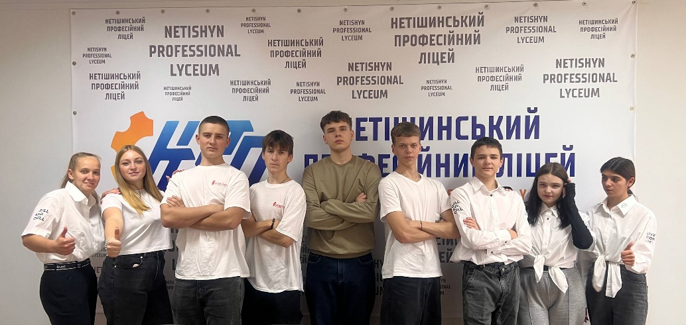
HELLO, Давайте знайомитись!Ми «Молодіжна Платформа Лідерів»
І у нас неймовірно потужна енергетика та чітка місія. Оскільки ми — команда з 35 амбітних лідерів, які об‘єдналися, щоб робити нашу країну і світ кращим, бути голосом молоді на рівні та втілювати у життя ініціативи, проекти, які змінять ставлення суспільства до соціальних проблем та допоможуть у їх вирішенні
Наше гасло:
Тридцять п’ять сердець палають,
Світ ідеями міняють!
Ми разом-успіх і прогрес,
До змін ведемо наш процес!
Наші лідери:
Ми «Молодіжна Платформа Лідерів» - це суміш інтелектуальної активності і дозвілля.
Наші наставники:
Це ті, що крокують в ногу з часом-педагогічний колектив Нетішинського професійного ліцею.
Наші традиції:
Волонтеримо, розширюємо горизонти свої вмінь, віримо в диваі творимо їх власноруч.
Нас об’єднує:
Мрії, надії ,сподівання, спільна мета, спільний успіх!

Нам найдорожче:
Свобода думки, інтелектуальний та духовний розвиток.
Ми турбуємося:
Про щасливе та мирне майбутнє нашої країни.
Нам допомагає жити:
Наша спільна енергія та патріотизм, які створюють хвилю єднання.
Ми співпрацюємо:
Кому небайдужі наші інтереси та справиі хто готовий нам допомагати.
Ми вирішуємо:
Показувати свою позицію, бути самостійними, набувати навичок, які стануть нам у нагоді в майбутньому
Якщо ти з нами, ти:
Розкриєш суперсили: зрозумієш, у чому ти справжній профі.
Зробиш апгрейд: прокачаєш скіли, які реально потрібні в житті.
Запустиш таланти: дізнаєшся, як змусити свої здібності працювати на результат.
Видалиш страх: усвідомиш, що факапи — це просто сходинки до успіху.
Станеш автором свого життя: навчишся обирати те, що важливо саме тобі.

Стати частиною МПЛ — це вибір свідомих.
Членом нашої платформи може стати кожен, хто відчуває в собі силу змінювати світ навколо. Якщо твоя ініціативність сильніша за обставини, а прагнення до розвитку є твоїм постійним двигуном — ми чекаємо саме на тебе.
Як приєднатися?
Все починається з внутрішнього рішення: «Я — лідер МПЛ». Ставай частиною нашої спільноти, активно включайся в роботу та доводь свою відданість справі через реальні соціальні проєкти. Твоя енергія — це твій вхідний квиток.


ВСТУП.
Українська молодь — це не просто майбутнє. Це двигун, який вже зараз рухає країну вперед.
Вони діють. Коли хтось вагається — вони виходять на площі. А коли на горизонті з’явилася загроза — вони першими стали у стрій.
З молоддю завжди є про що говорити — від серйозних дискусій про країну до жартів, які народжуються на ходу. Їхні ідеї — як стартапи: ніколи не знаєш, що саме вони зараз вигадають, але точно знаєш — це змінить світ навколо. Сьогоднішній світ захоплює можливостями й водночас кидає суворі виклики. Кожен студент — це цілий всесвіт: зі своїми амбіціями, креативними ідеями та пошуком власного «Я». Нам багато дано, але й відповідальність на наших плечах чимала, адже студентство — це час, коли ми перестаємо бути просто спостерігачами й стаємо творцями.
Щоб не загубитися в інформаційному шумі та впевнено йти до мети, кожному потрібен орієнтир. Ми всі різні: приїхали з різних міст та сіл, маємо різні інтереси, сперечаємось про музику чи каву. Але нас об’єднує головне — ми команда «Молодіжної Платформи Лідерів».
Для нас лідерство — це не про статус. Це про індивідуальність, ерудицію та готовність діяти тут і зараз. Ми — 35 енергійних особистостей, які зрозуміли: індивідуальний успіх важливий, але справжні зміни відбуваються там, де є спільна мета і чіткий план дій. Ми не просто навчаємось — ми вже змінюємо цей світ, об’єднуючи інтелект, драйв та спільну віру в успіх України.
Наша команда навіть під час війни невтомно працює над створенням гідних умов та цікавого навчання. Адміністрація ліцею та викладачі намагаються почути кожного студента, будь-яка запропонована ідея завжди вислуховується та враховується, і адже нам дається можливість проявити свої лідерські та новаторські здібності. Кожна людина під час навчання у ліцеї має мрію отримати певну освіту та професію. Можливо, саме в нас навчається майбутній президент чи всесвітньовідомий актор. Тому ми продовжуємо активно розвивати студентське самоврядування.

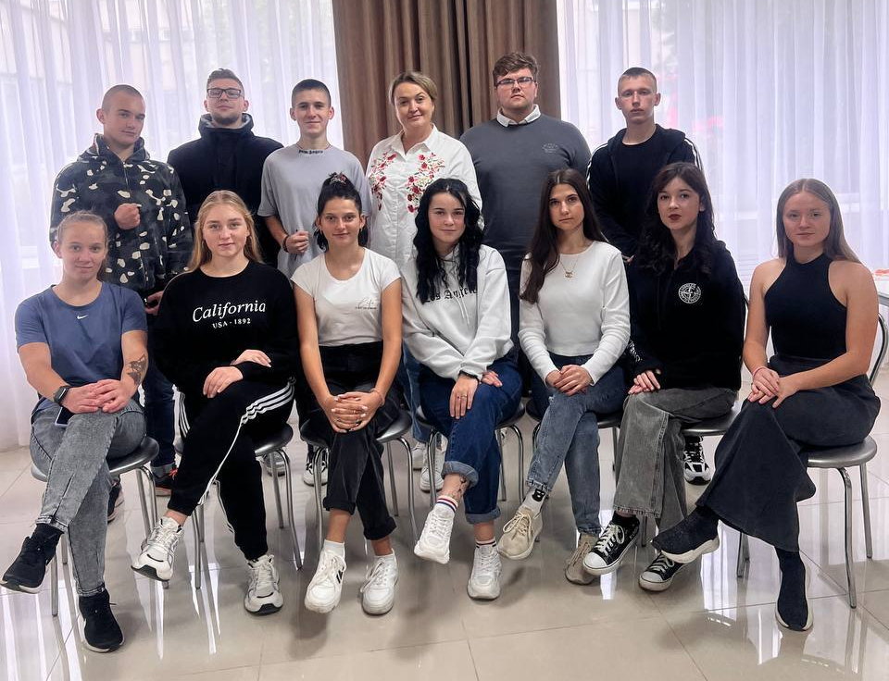
Ми сьогодні…

Переживаємо…Любимо…Обіймаємо…Цінуємо…Оберігаємо…Чекаємо…Пишаємось…
Тримаємось…Мріємо…Допомагаємо…Віримо…Молимось…

Немає щастя без свободи.
Свободи - без самоврядування.
Самоврядування - без конституційності.
Конституційності – без моралі.
Й жодного з цих великих благ без сталості і ладу.
Кліптон Россайтер
Сьогодні молодь становить чверть населення України — це потужний інтелектуальний та креативний ресурс, який визначає архітектуру нашого майбутнього. Проте війна диктує нові умови: держава відчуває гострий дефіцит управлінців нового покоління. Тих, хто володіє прогресивним мисленням, опанував сучасні робітничі технології та здатен не просто копіювати західні моделі, а професійно адаптувати світові знання до складних українських реалій.
Саме тому діяльність нашої «Молодіжної Платформи Лідерів» набуває стратегічного значення. Ми не просто об’єднуємо 35 студентів — ми гартуємо кадровий резерв, здатний працювати в умовах невизначеності. Для нас студентське самоврядування — це лабораторія з підготовки лідерів-практиків, які:
Розуміють виклики воєнного та поствоєнного часу.
Мислить категоріями результату, а не процесів.
Готові впроваджувати зміни на кожному рівні — від навчальних майстерень і лабораторій до державного сектору.
Щоб держава мала користь, молодь повинна бути активною та ініціативною. Подивимось правді у вічі: практично - цього нема. Не всі молоді люди зараз зацікавлені життям рідної країни. Це означає, що щось їх не влаштовує. Не можна думати про те, що молодіжні лідери, які з часом мають зайняти певні лідерські позицію у дорослому житті, впадуть на нас з неба, візьмуться з нічого. Цей важливий прошарок населення, цю елітну команду треба ростити, і доглядати за ними, як за елітними сортами яблунь.
Уявіть собі, що наше життя – це один нейтральний колір, а всі люди за характером однакові, мають одні й ті ж самі здібності, виконують однотипну роботу… Чи людство тоді б прогресувало?! Наш час потребує не однотипного характеру людей – а лідерів нової формації, людей компетентних, відповідальних, здатних мислити неординарно та приймати нестандартні рішення. Тільки спільна робота може виростити лідера, який зможе генерувати ідею і знайти шляхи її реалізації, а потім ще й проаналізувати зроблене. В сучасному світі учнівське самоврядування є досить розповсюдженим і має цікаві традиції, насамперед в таких країнах як Данія, Англія, Польща, Канада тощо.
Отже, як бачимо, самоврядування – це особливий спосіб організації життя молодіжного колективу, який реалізується у залученні всіх його членів до планування, організації та контролю навчальної та іншої діяльності в стінах навчального закладу.
Маючи певний досвід роботи в напрямку молодіжного самоврядування, можна побачити проблеми, які існують в студентських колективах:
- ігнорування думок студентів у прийняті рішень;
- недостатня правова обізнаність та соціальна захищеність молодіжної громади;
- інертність, безініціативність молодіжного товариства.
- нестача досвіду роботи в самоврядуванні;
- непоінформованість, незацікавленість, відсутність стимулу в прийняті участі в роботі самоврядування;
- відсутність постійної та належної спонсорської підтримки;
- недостатня підтримка з боку адміністрації навчального закладу.
Тому, звертаючи увагу на всі проблеми, стараємося підтримувати наших лідерів та генерувати їх ідеї в життя.

Отже, Студентське самоврядування - це:
- метод організації колективу, який забезпечує формування відносин, відповідальної залежності в колективі та організаторських якостей окремої особистості;
- складова частина системи педагогічних засобів, оскільки вирішує специфічні завдання єдиного колективу;
- результат педагогічної взаємодії педагогічного і студентського тколективів;
- діяльність, яка здійснюється самими лідерами, включаючи постановку мети, її розробку;
- принцип організації життя колективу студентів.
Принципи, які лежать в основі студентського самоврядування:
• розширення реальних прав та повноважень органів самоврядування;
• свідомість, самодіяльність та активність молоді;
• доброзичлива вимога;
• регулярна почергова змінність виборного активу;
• відповідальність віковим та індивідуальним особливостям студентів;
• конкретизація колективних творчих справ.
Які завдання вирішує студентське самоврядування:
1. Сприяє навчальній та творчий діяльності студентів.
2. Формує особистість з глибоко усвідомленою громадською позицією.
3. Забезпечує комплексний виховний вплив на студентів шляхом їх залучення до усвідомленої і систематичної участі у вирішенні важливих питань життя групи та ліцею.
4. Формує ініціативну, здатну приймати нестандартні рішення, особистість.
5. Забезпечує захист прав та інтересів студентів.
6. Створює широке поле можливостей для самореалізації студентів в конкретних справах.
7. Виховує почуття власної гідності, вчить досягати індивідуальної та суспільної мети.
8. Відвертає підлітків від асоціальних форм поведінки.
Головними вимогами для успішного розвитку студентського самоврядування мають бути:
- зацікавленість у його розвитку адміністрації, педагогічного колективу та більшості студентів;
- чіткий розподіл обов’язків по керівництву органами самоврядування;
- оптимальна структура самоврядування з урахуванням специфіки навчального закладу;
- чітка система роботи органів студентського самоврядування в масштабі ліцею (єдина документація, вимоги, дні засідань);
- гласність у його роботі ( стенди підсумків змагань, стінгазети, бюлетені);
- нагородження, заохочення переможців через систему роботи студентського самоврядування.
Як організувати студентське самоврядування?
Студентського самоврядування не є фікцією, якщо:
- вирішує реальні проблеми студентіві приймає реальні рішення;
- представляє всіх студентів навчального закладу;
- є демократичним – студенти самостійно обирають своїх представників, беруть участь у створенні і реалізації програми роботи самоврядування.
При організації студентського самоврядування в ліцеї мивраховували три взаємопов'язані етапи його розвитку.
Перший етап - організаційна робота.
Його головне завдання полягає в організаторській роботі по зосередженню уваги педагогічного та студентського колективів до проблем студентського самоврядування. Практична робота на цьому етапі полягає у вивченні науково - методичної літератури з цієї проблеми, проведенні педагогічної ради, нарад при директорові, засідань методичних об’єднань класних керівників, студентських зборів з проблем організації студентського самоврядування в навчальному закладі.
На цьому етапі педагогічним та студентським колективом розв’язуються такі питання:
- розробляється оптимальна структура учнівського самоврядування, його органів з урахуванням специфіки навчального закладу;
- визначається мета та завдання учнівського самоврядування, виходячи з його структури;
- розробляється документація ( положення, інструкції, пам’ятки );
- визначаються права та обов’язки органів студентського самоврядування (кожного органу з урахуванням структури );
- обирається актив студентського самоврядування.
Другий етап полягає в організації безпосередньої роботи студентського самоврядування. В ході його реалізації організовується практична діяльність органів самоврядування, уточнюються функції кожного виконавчого органу, його членів, виходячи з їх прав і обов’язків, проводиться систематичне навчання активу з питань планування, проведення засідань, рейдів, чергувань тощо.
Третій етап характеризується постійним удосконаленням організаційної діяльності учнів.
На цьому етапі:
- розширяється роль студентського самоврядування в житті ліцею по мірі організаторського досвіду;
- у його структурі створюються нові підструктури;
- розширюються права та обов’язки органів, студентського самоврядування вдосконалюється його структура.
Важливою умовою педагогічного керівництва на цьому етапі є постійний пошук нових форм та методів організаційної діяльності учнів.
Структура студентського самоврядування гнучка, варіативна. Вона залежить від традицій навчального закладу, інтересів і запитів молоді, можливостей педагогічного та студентських колективів та інших факторів.
Для нашого навчального закладу відкривається простір для народження різних ідей, експериментів, досліджень. Головне в організації самоврядування - незалежно від того, якою є його структура, через широко розвинуту систему своїх органів включити учнів у різноманітну, глибоко змістовну діяльність колективу, суспільства. Організовуючи роботу в цьому напрямку, важливо пам’ятати, що діяльність студентів має бути соціально цінною і значущою; включаючи елементи гри і романтики, спиратися на їх ініціативу, творчість і самодіяльність.
Головною метою студентського самоврядування є:

• Сприяння розвитку творчої особистості студента;
• Гармонійний розвиток особистості;
• Формування активної позиції кожної особистості;
• Вироблення вмінь та навичок співпраці;
• Забезпечення виконання студентами своїх обов’язків та захист їхніх прав;
• Формування повноцінного громадянина держави.
Організовуючи різноманітні колективні справи, ми створюємо розвивальне середовище з гуманними відносинами, яке об'єднує студентство та педагогів. Студентське самоврядування є надійним партнером адміністрації, педагогів, працівників гуртожитку у реалізації соціальних програм, утвердженні здорового способу життя, створенні належних умов для навчання, організації дозвілля, розвитку творчих здібностей молоді.
Як бачимо, студентське самоврядування стало суб’єктом виховного процесу. Участь у діяльності його органів надає молоді можливість бути організаторами і лідерами, глибше відчувати відповідальність за стан ліцейних справ, прояву самостійності, посильній участі в житті суспільства, задоволенню потреб у спілкуванні, самоствердженню в суспільно значущій діяльності. Студентське самоврядування у нас в ліцеї – це процес реальної участі здобувачів освіти у керівництві діяльністю колективу; у взаємодії з органами управління, громадськими організаціями; провідний фактор активізації навчальної діяльності; виховання лідерських та організаторських якостей, соціальної активності, громадської відповідальності та свідомості, громадянського розвитку майбутнього кваліфікованого робітника та основа розширення демократизму. Студентське самоврядування не лише репрезентує молодіжну громаду професійного ліцею, а й ефективно діє у багатовекторному форматі: від захисту прав здобувачів освіти до раціональної організації їхнього дозвілля.
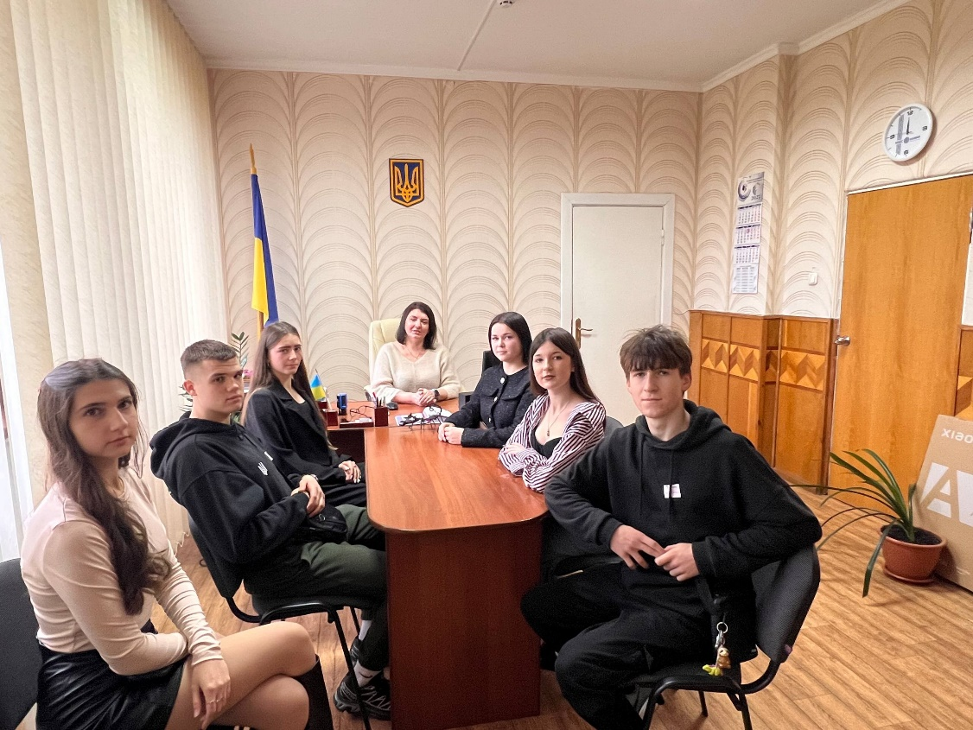
«Лідер — це той, хто не веде за собою, а надихає йти поруч»
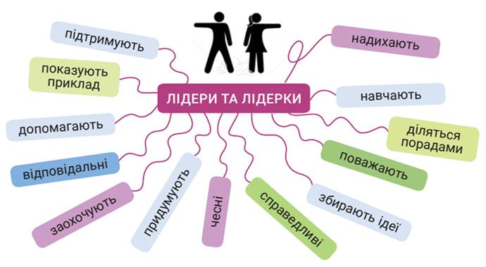

Education -простір
- допомога в організації навчально-виробничого процесу в ліцеї;
• сприяння навчальній та науковій діяльності студентів
• організація участі у освітніх програмах та конкурсах;
• розвиток творчих здібностей, обдарувань майбутніх кваліфікованих робітників;
• залучення до роботи предметних гуртків, факультативів;
• організація теоретичних конференцій, семінарів, тренінгів, виставок творчих робіт тощо;
• використання сучасних інформаційно-комунікаційних технологій для отримання професійних знань;
• зв'язки з бібліотекою, обговорення книг, проведення читацьких конференцій;
• проведення професійних конкурсів, рейтингових програм, пізнавальних проектів, інтелектуальних ігор тощо.
• заохочення молоді за результативність;
• зв'язки з батьківською громадськістю з питань навчання студентів та відвідування занять;
• сприяння виробленню в студентів навичок самовиховання, самовдосконалення.
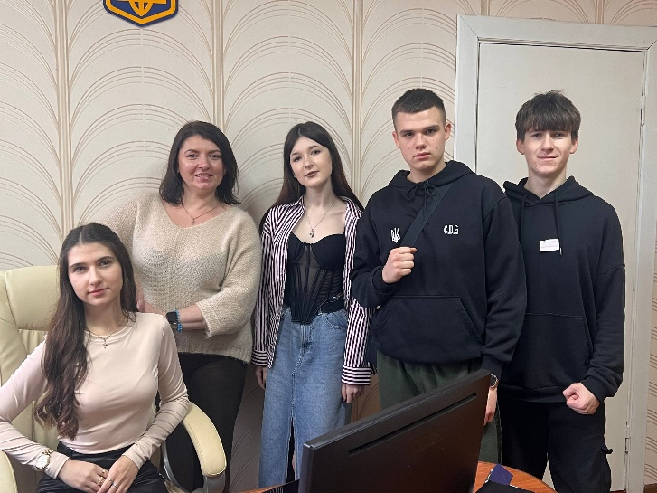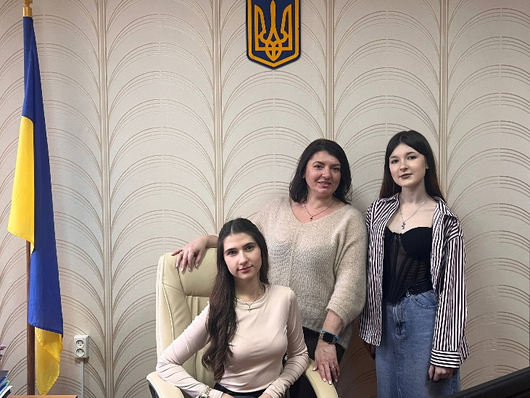
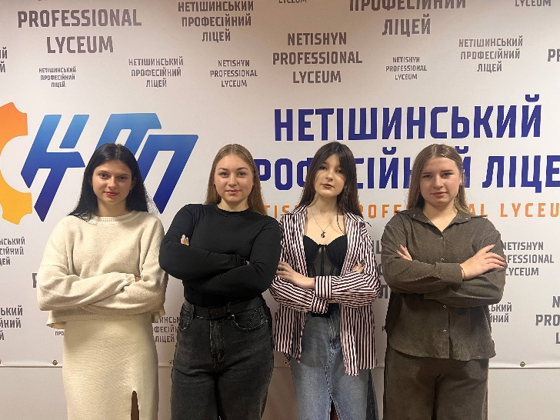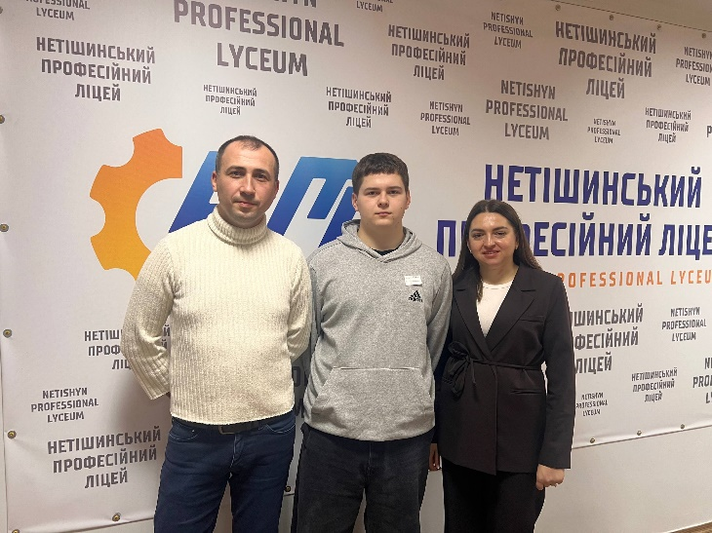
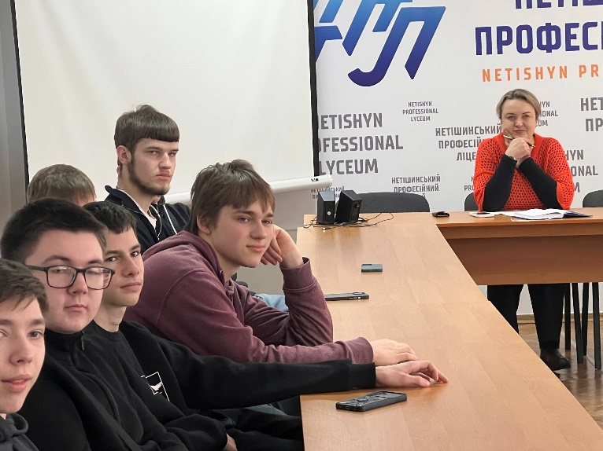
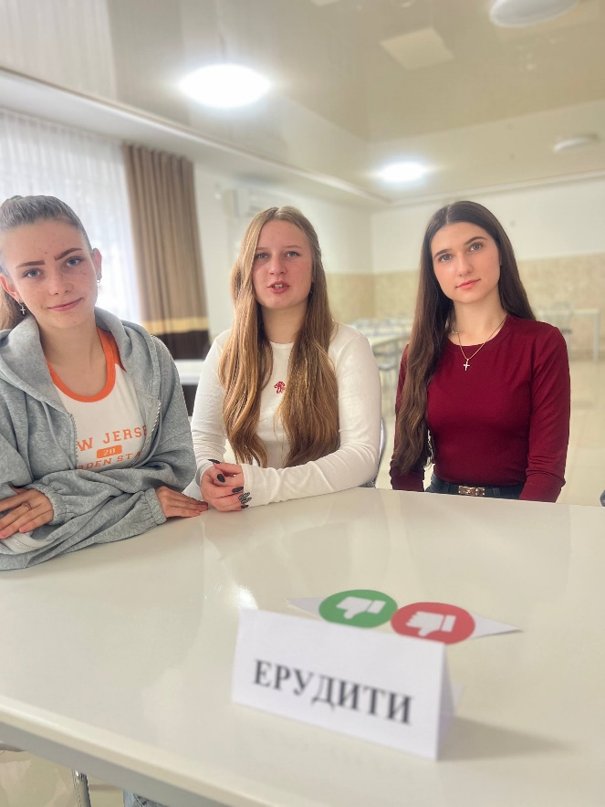
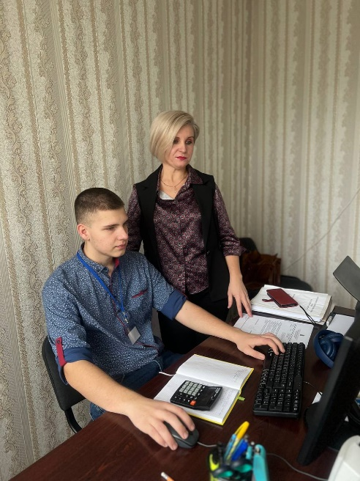
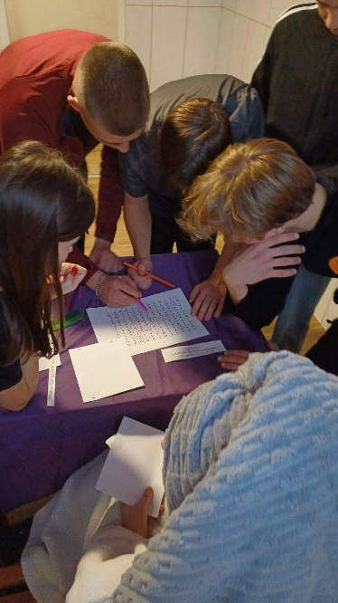
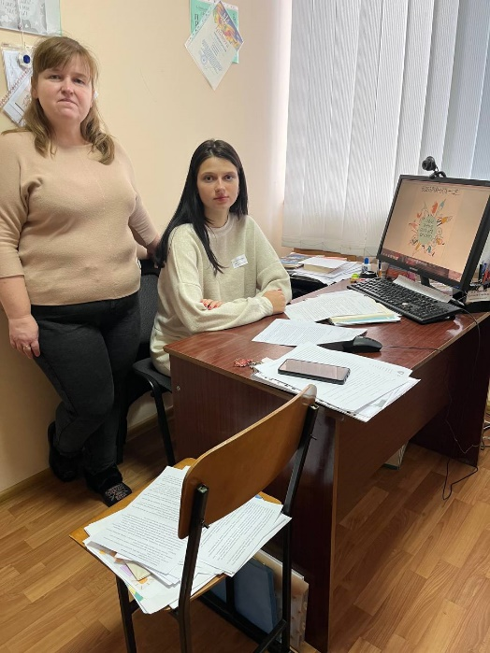
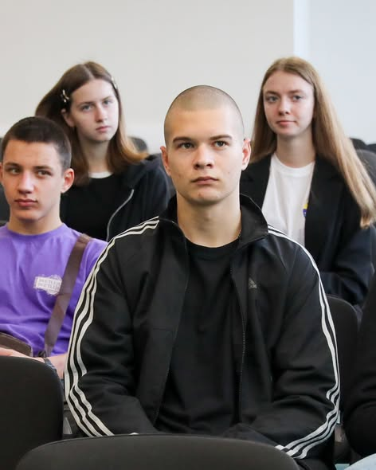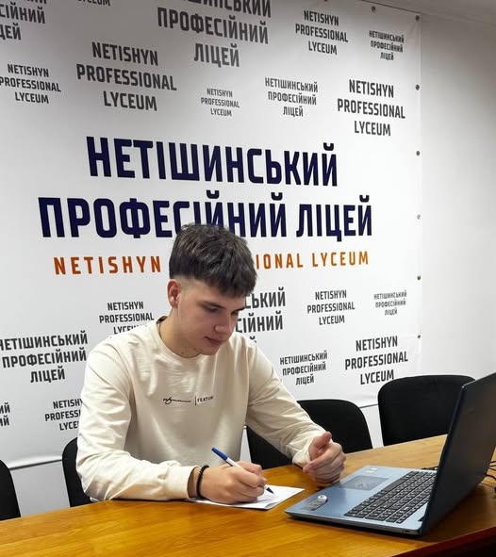
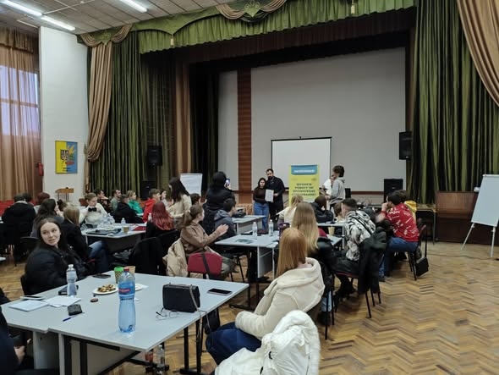
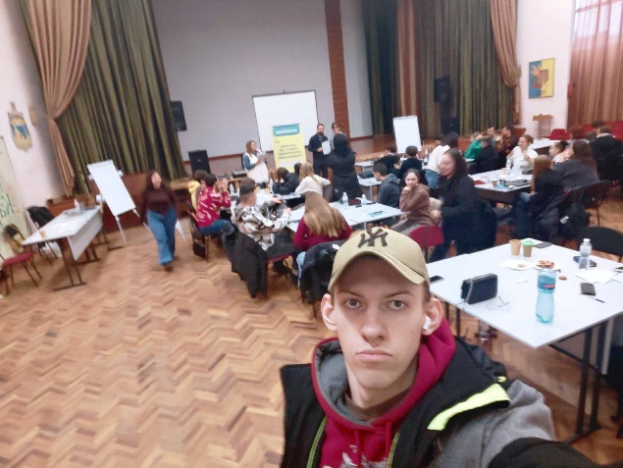

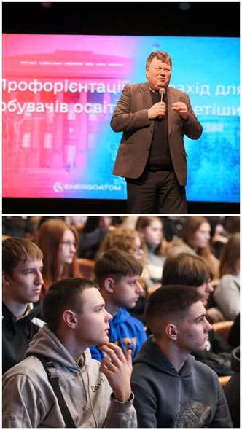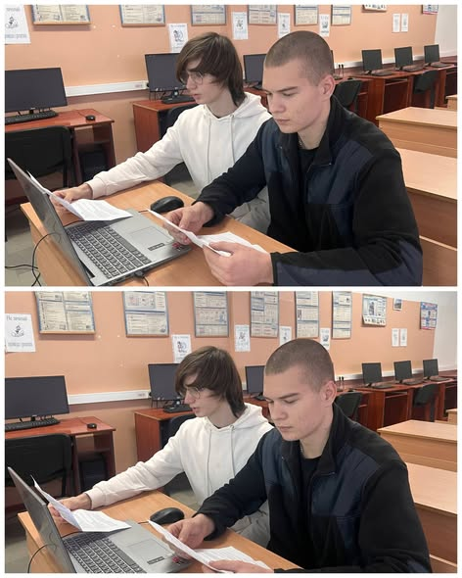
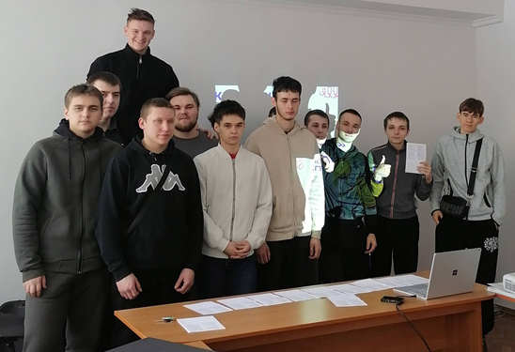
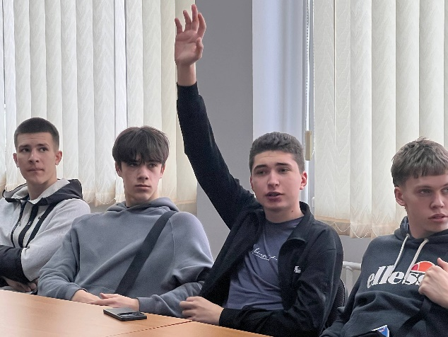
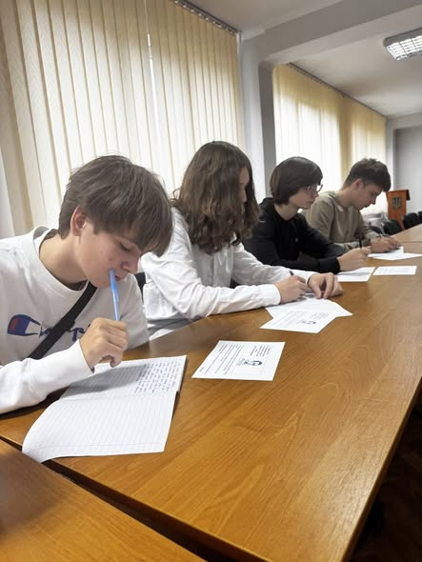
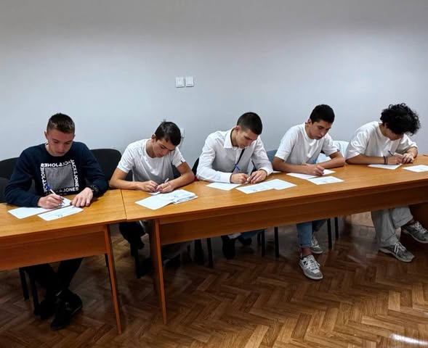




Creative-простір
• формування свідомого громадянина – патріота Української держави, виховання шанобливого ставлення до державних символів України, української мови;
• проведення уроків мужності, днів пам'яті українських Героїв, переглядів відеофільмів про захисників України;
• збереження та продовження українських культурно-історичних традицій, відзначення державних і народних світ, пам'ятних історичних дат, визначних подій;
• організація екскурсій, походів для ознайомлення учнів з історичними та культурними пам'ятками українського народу, експозиціями музеїв;
• залучення студентів до соціально-патріотичних проектів, всеукраїнських акцій, конкурсів.
• організація публічних зустрічей з відомими людьми, "круглих столів", усних журналів, прес-конференцій, тренінгів з актуальних проблем;
• організація тематичних вечорів, конкурсів, творчих звітів, виставок;
• залученняучнів до роботи гуртків художньої самодіяльності, творчих об'єднань за інтересами;
• організація поїздок для ознайомлення учнів з культурними пам'ятками українського народу, екскурсій в музеї, на виставки, концерти;
• ознайомлення з Положенням про студентський гуртожиток ліцею;
• сприяння у створенні необхідних умов для проживання студентів у гуртожитку;
• залучення студентів до чергування, самообслуговування, здійснення поточного ремонту кімнат гуртожитку, закріплених за навчальними групами;
• проведення рейдів-перевірок "Культура побуту", "Бережливість" щодо економії енергоресурсів, збереження матеріальних цінностей, дотримання санітарно-гігієнічних вимог;
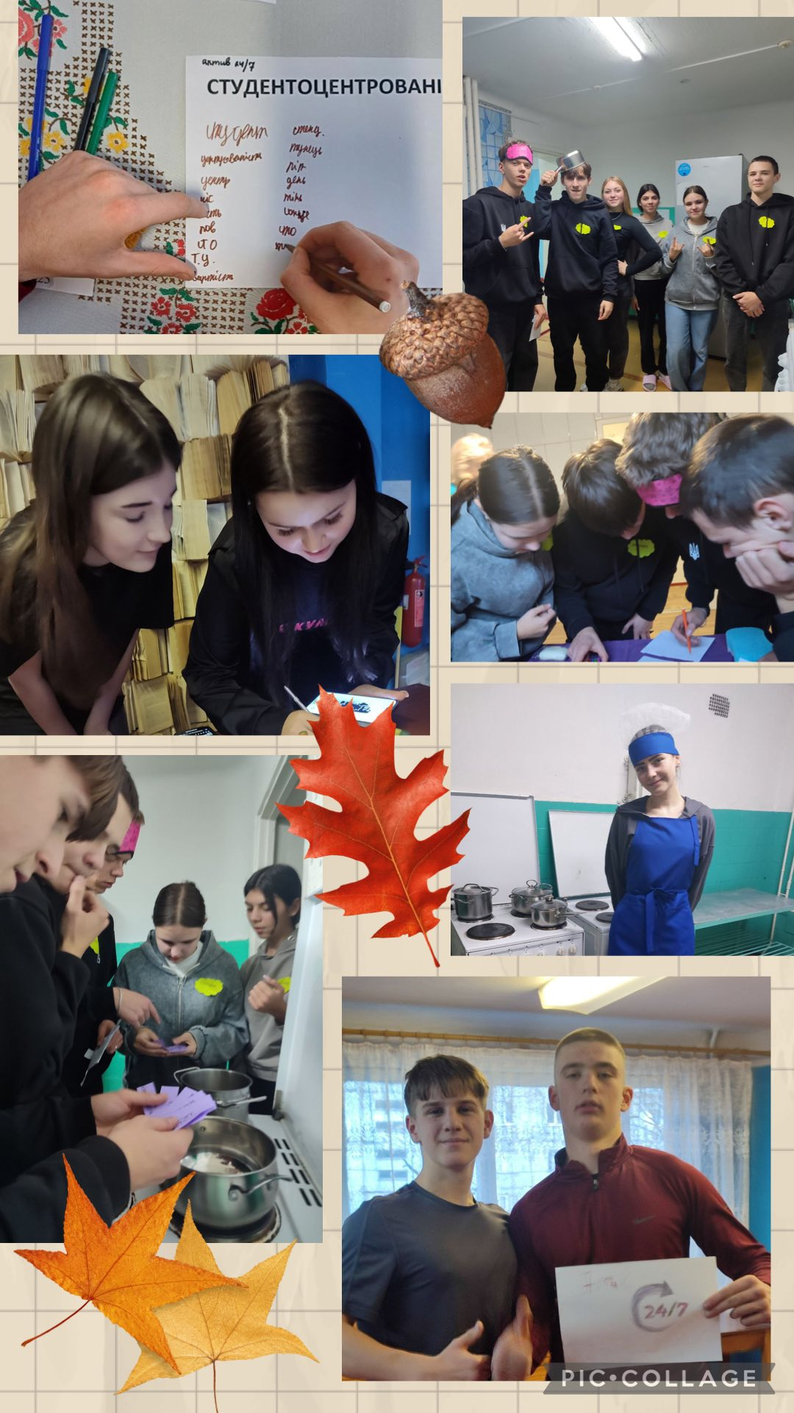
• дотримання Правил внутрішнього розпорядку гуртожитку.

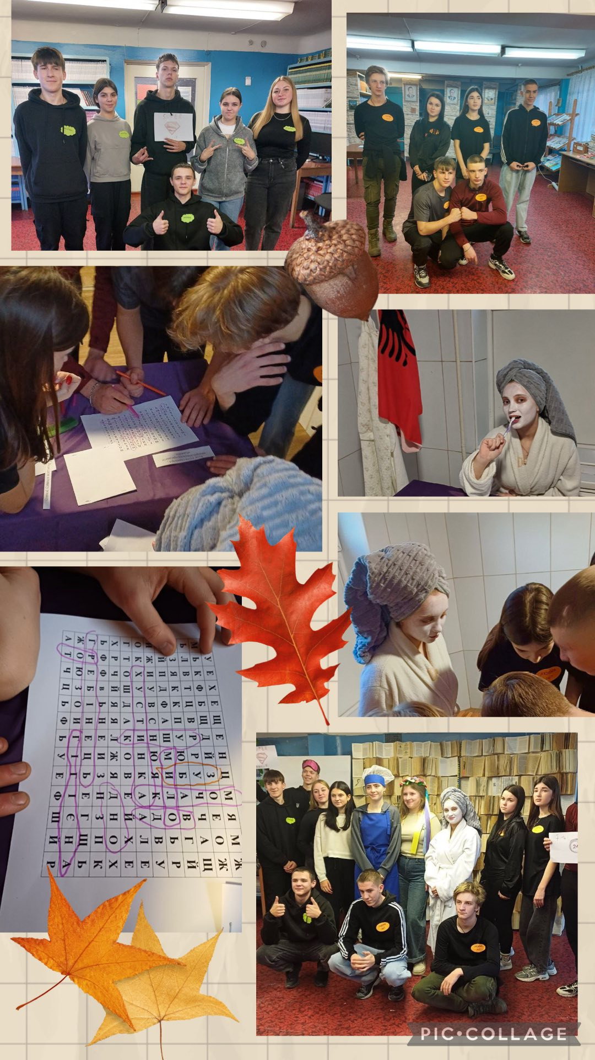

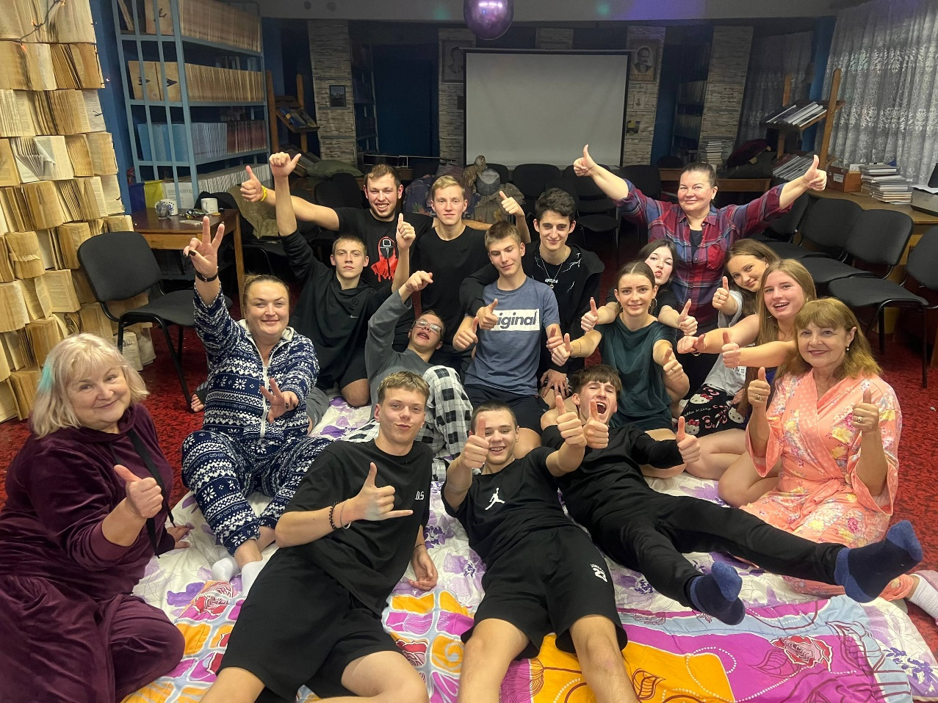
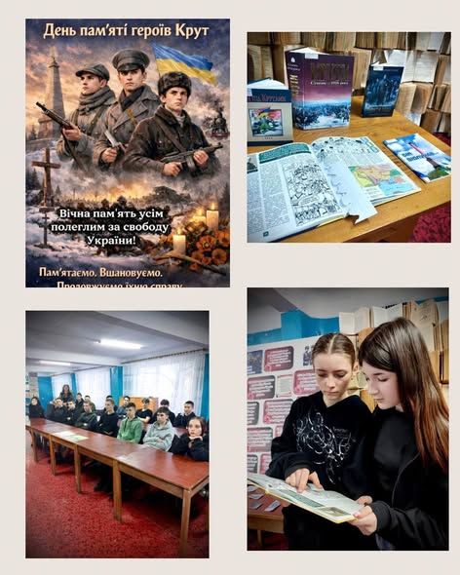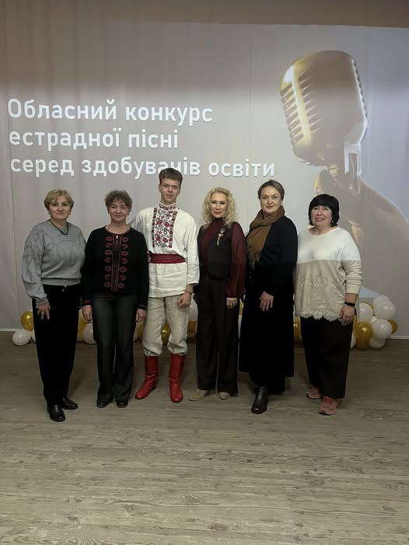

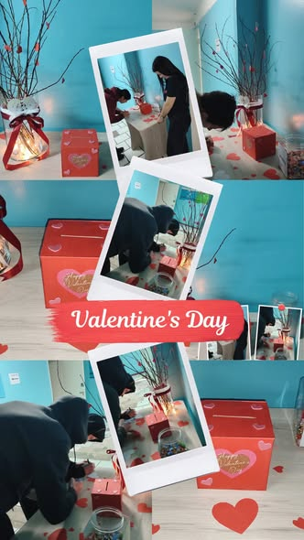
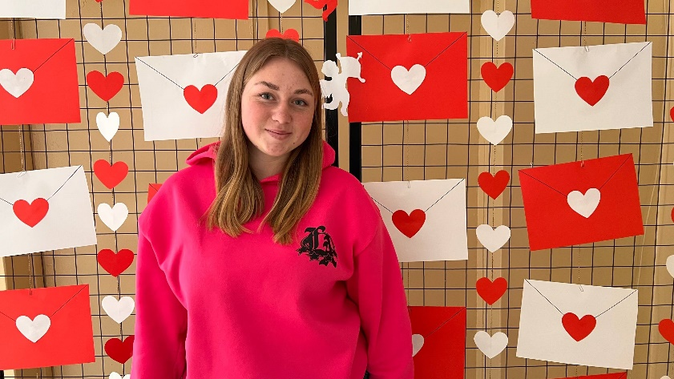

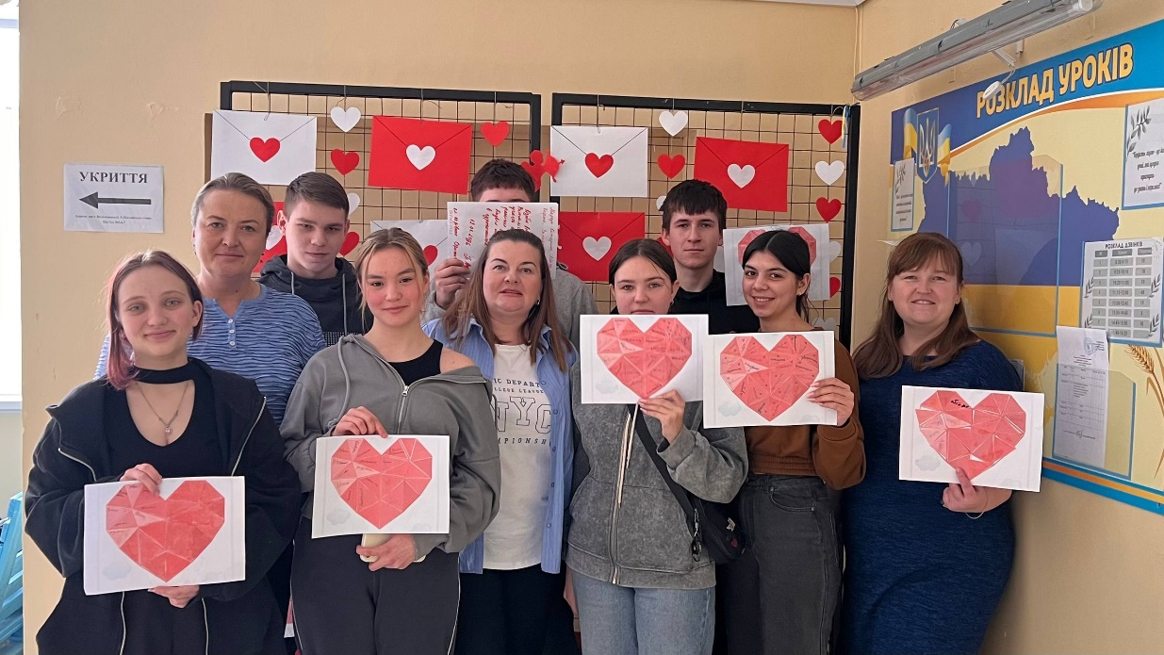

«Сильна команда —
це багато сердець, що б’ються в одному ритмі»
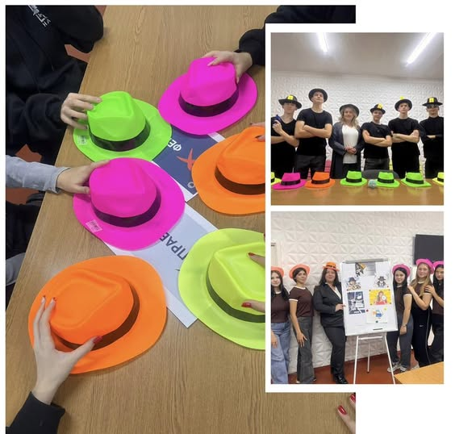
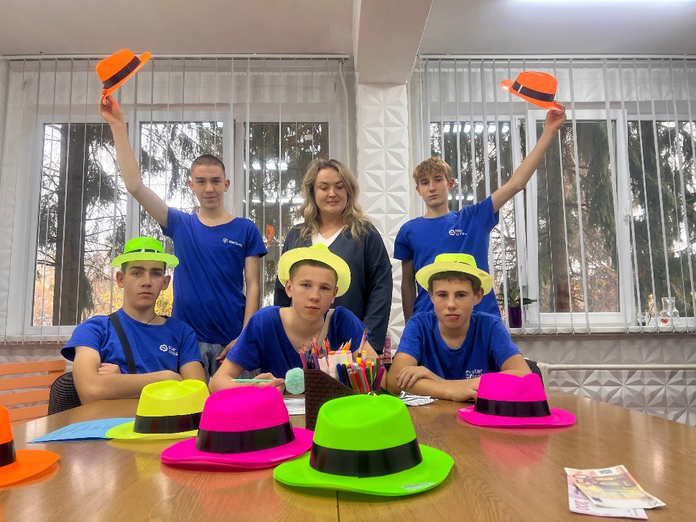

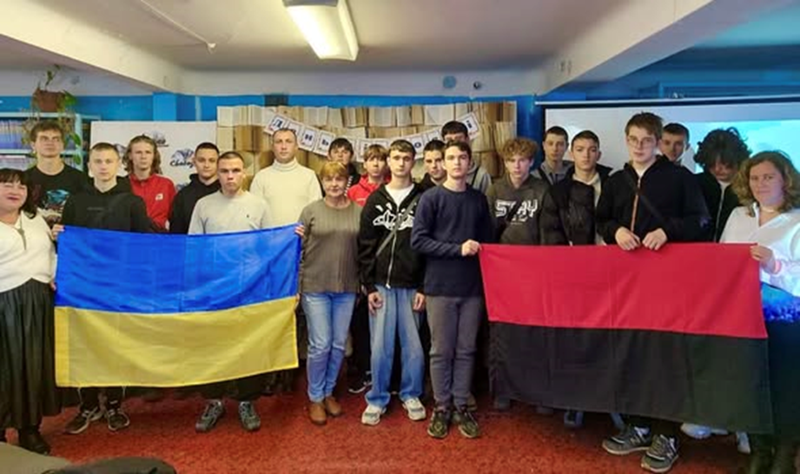
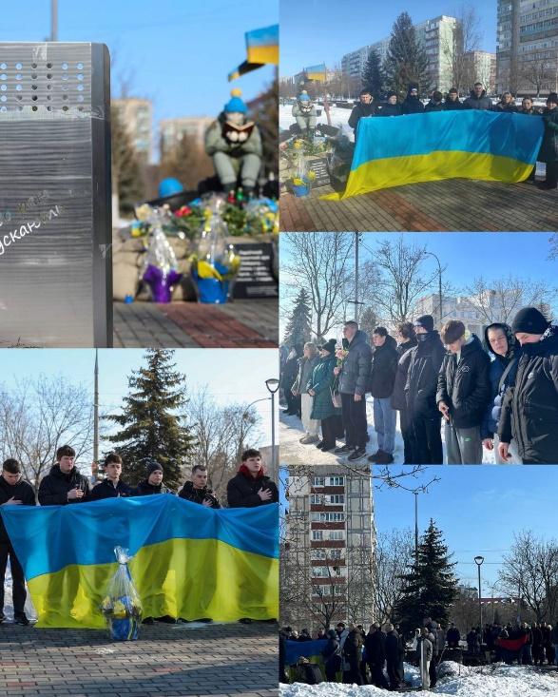
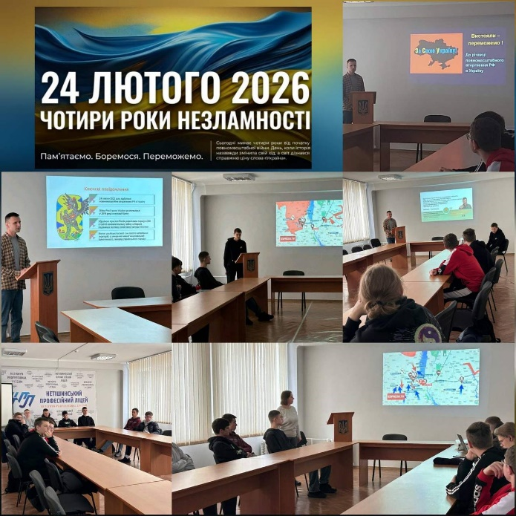

«Тут кожен важливий,
бо саме з “кожного” складається “ми”»

Social –простір
• ознайомлення зі Правилами внутрішнього розпорядку навчального закладу
• сприяння у соціальному захисті студентів соціальних категорій
участь у виділенні матеріальної допомоги малозабезпеченим студентам;
• сприяння покращенню правової освіти майбутніх кваліфікованих робітників, організація зустрічей, лекцій, диспутів, вечорів запитань і відповідей з участю працівників правоохоронних органів;
• проведення роботи з профілактики антигромадських вчинків серед молоді;
• організація психологічної підтримки та виховання, вивчення морального клімату в навчальних групах;
• сприяння у проведенні соціологічних досліджень;
• індивідуальна робота з учнями, які допускають пропуски занять без поважних причин, порушують етичні норми;
• сприяння в працевлаштуванні випускників
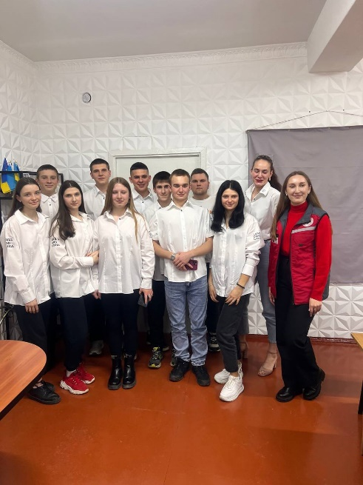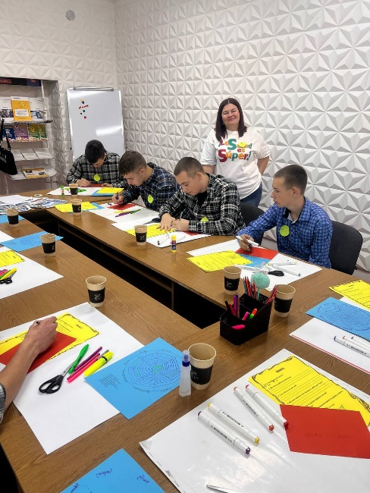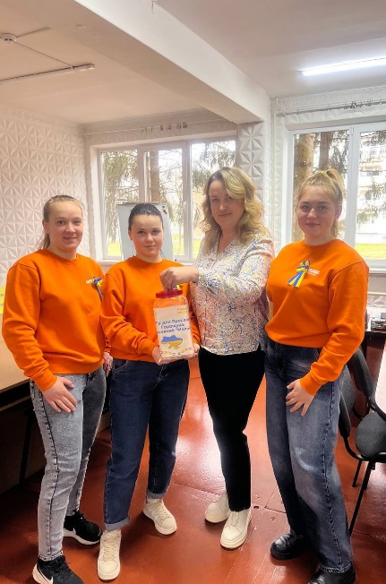
«Майбутнє створюють ті, хто діє сьогодні»
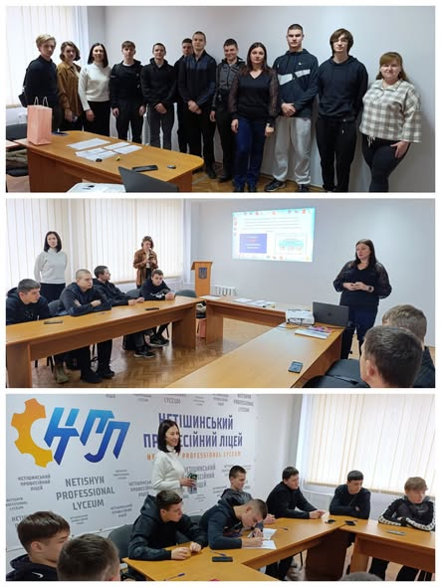
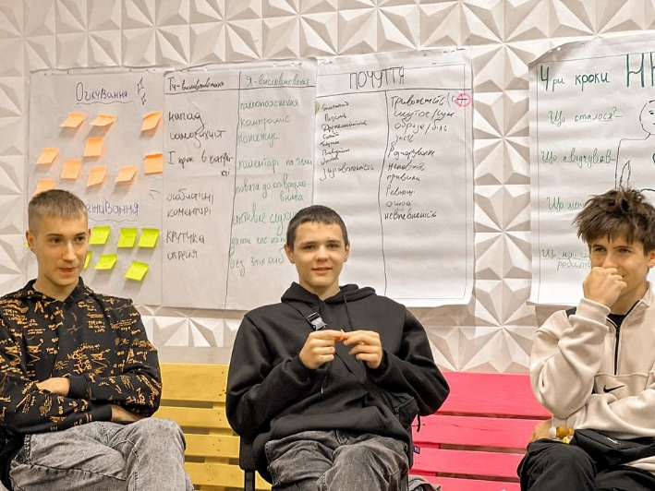
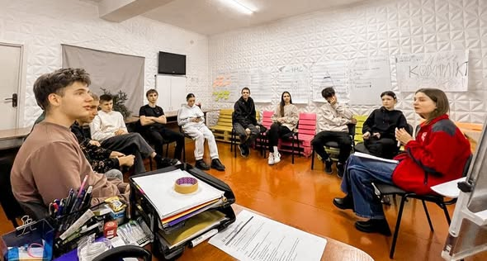
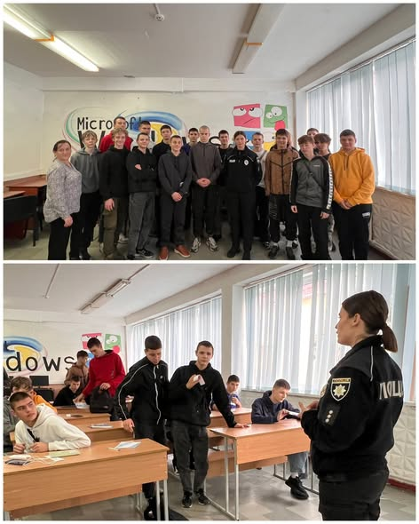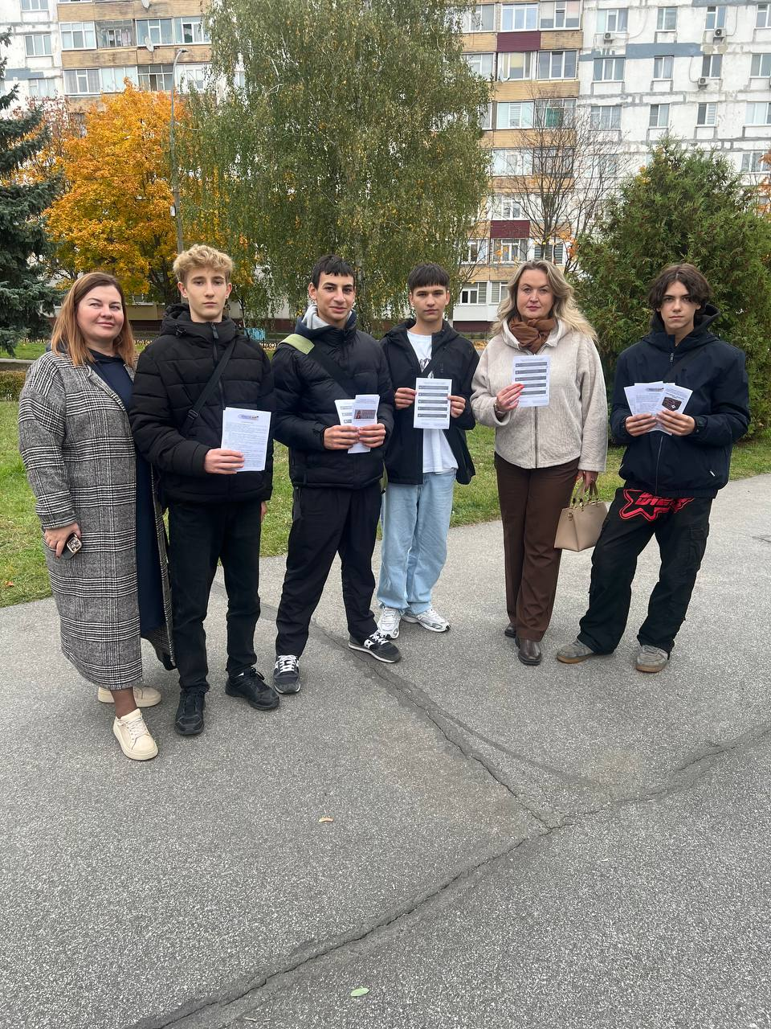
«Лідерство починається з відповідальності, а не з посади»
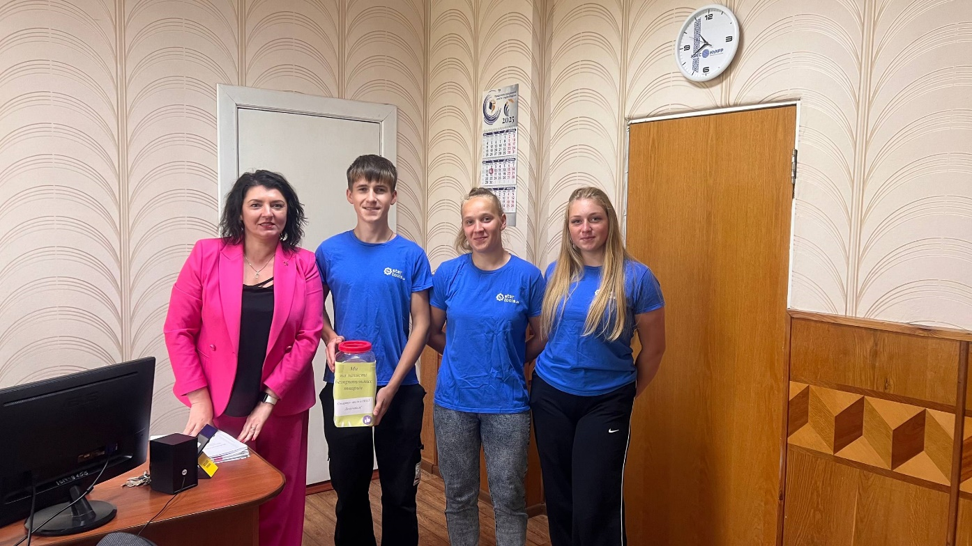
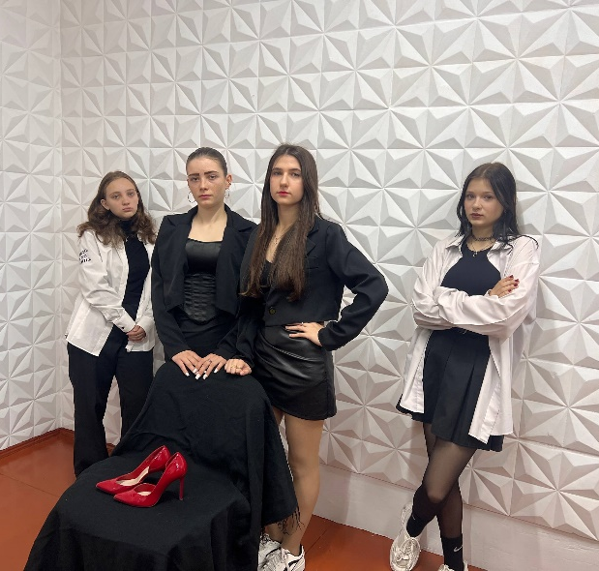
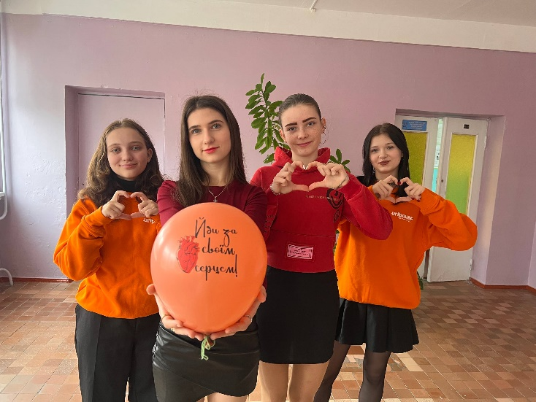
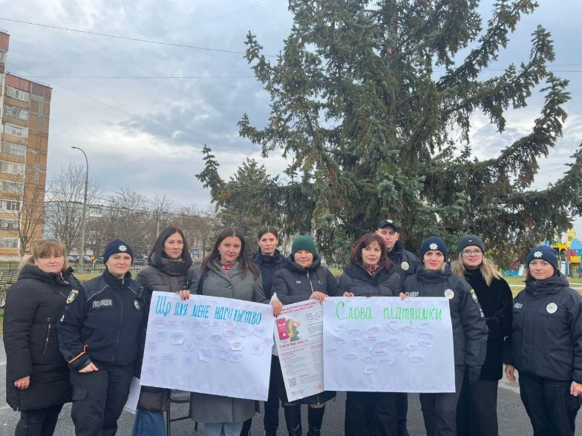
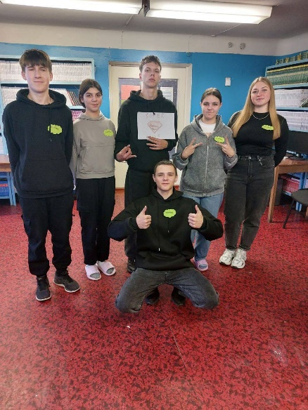

Sport-простір
- привернення уваги учнів до спорту, участі в спортивних змаганнях з різних видів спорту;
- створення сприятливого середовища для розвитку спортивної активності студентів;
- вдосконалення спортивно-масової та оздоровчої роботи з молодю;
  - популяризація здорового способу життя;
  - організація зустрічей з лікарями, бесід, годин інформування, перегляду відеофільмів, спрямованих на протидію курінню, вживанню наркотичних речовин, алкоголю;
  - сприяння у проведенні виховних заходів з питань профілактики інфекційних захворювань, ВІЛ/СНІДу;
  - сприяння військово-спортивній підготовці юнаків;
- створення додаткових форм дозвілля;
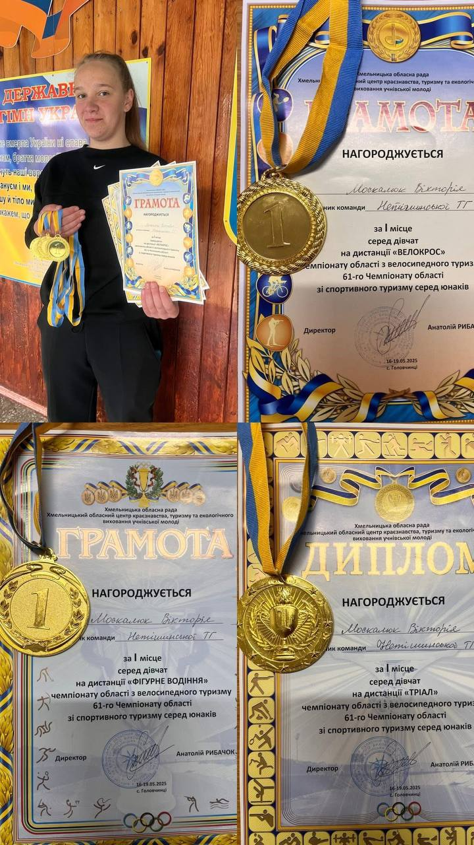
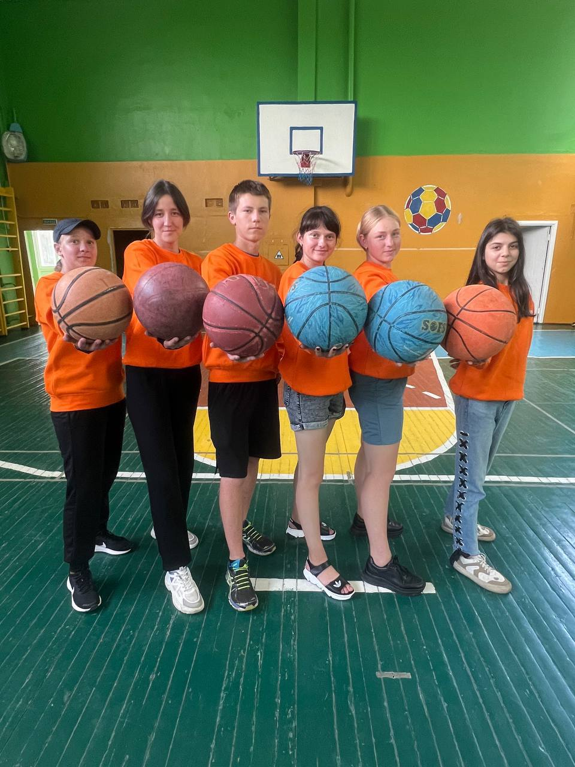

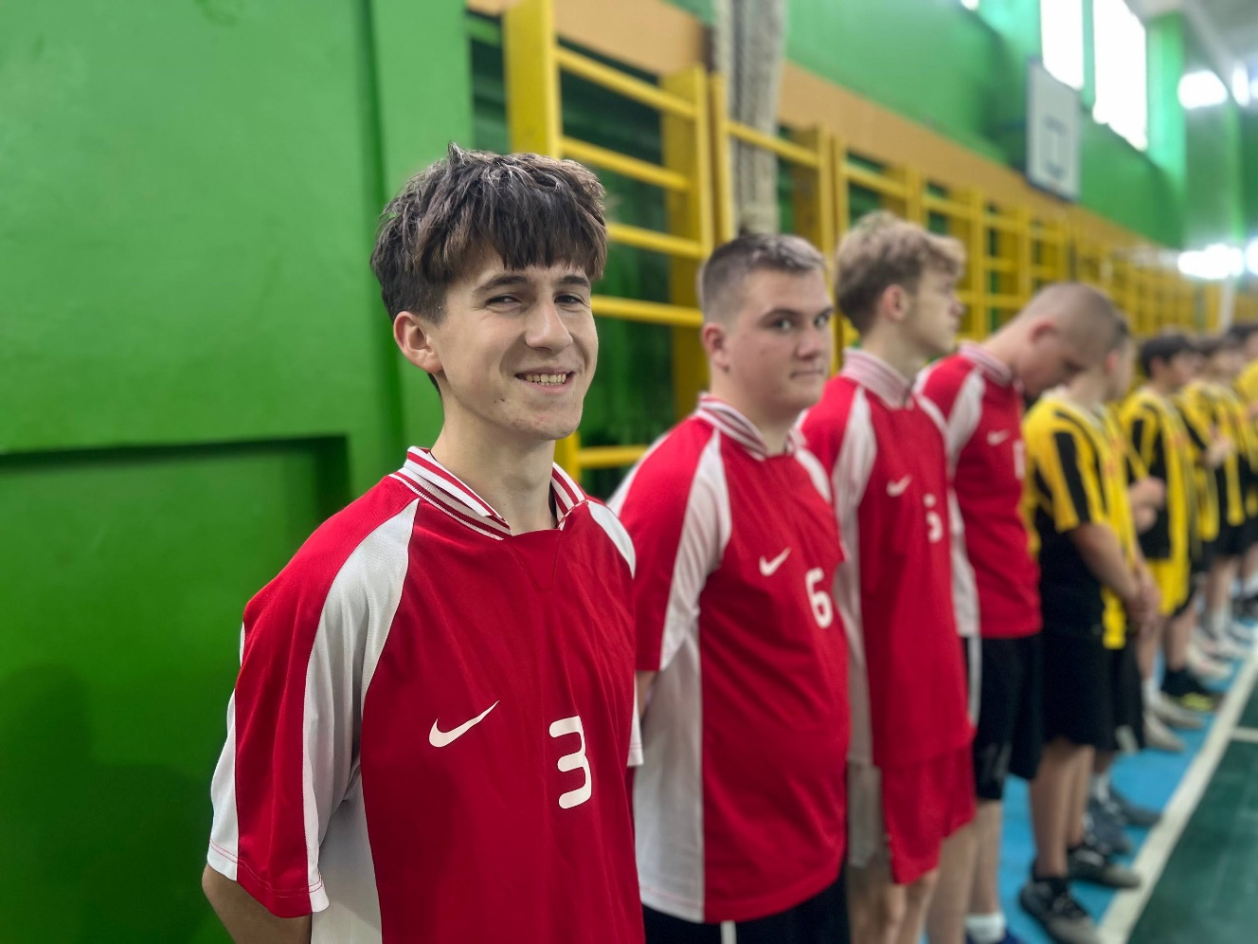
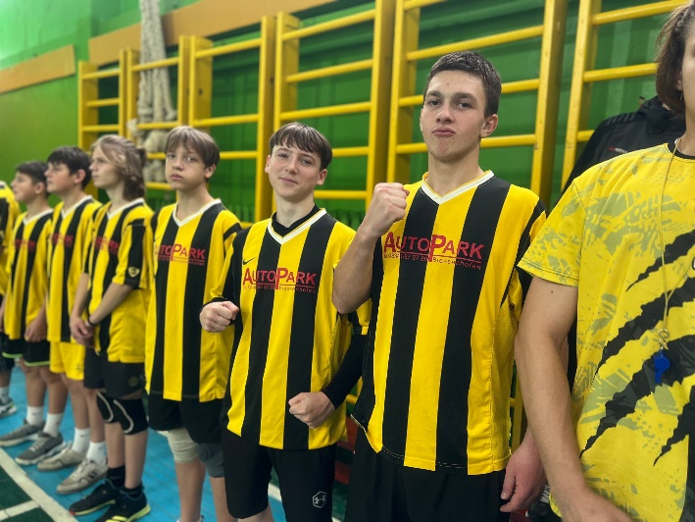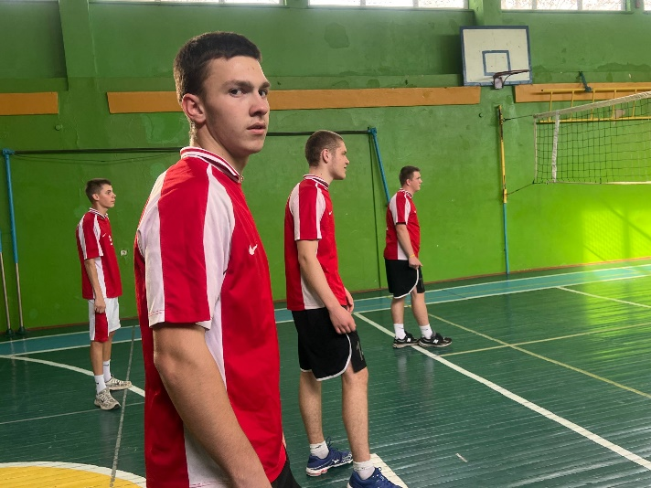
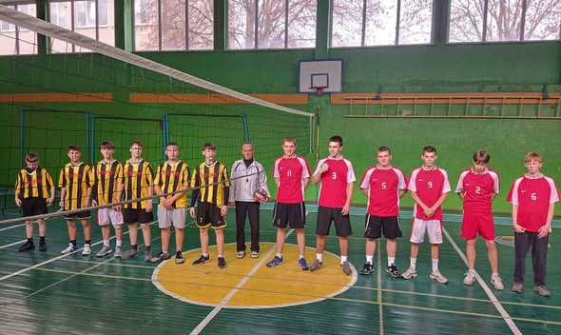
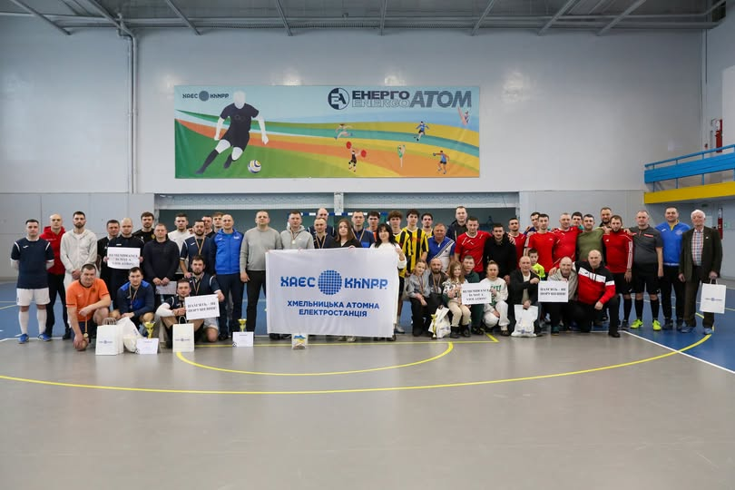

«Кожна ініціатива — це крок до великої мети»
Іnfotainment –простір
Інформаційний сектор створений для висвітлення інформації та покращення інтернет ресурсів ліцею.
Основна мета – показ для абітуріентів та молоді наскільки цікаве життя, а також наскільки яскраво проходять будні у Нетішинському професійному ліцеї.
- підготовка публікацій, буклетів про діяльність, відеосюжетів про життя навчального закладу
- виховання інформаційної культури студен6тів;
- підготовка і розповсюдження інформації про діяльність органів студентського самоврядування, головні події ліцею, країни, світу;
- оновлення сторінки сайту та сторінок у соціальних мережах ліцею;
- своєчасне оформлення оголошень щодо проведення конференцій, семінарів, тренінгів та інших заходів;
- організація і проведення виставок, конкурсів стіннівок, малюнків, графіки, листівок і т. ін.
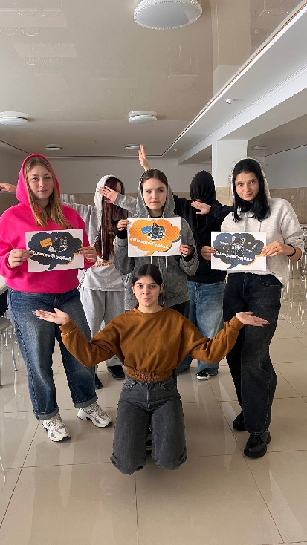
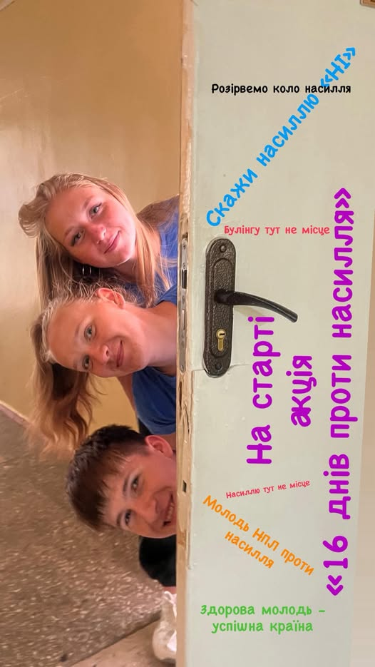
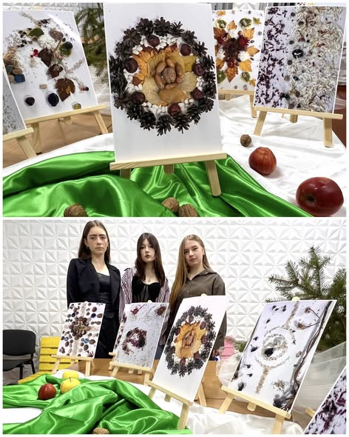

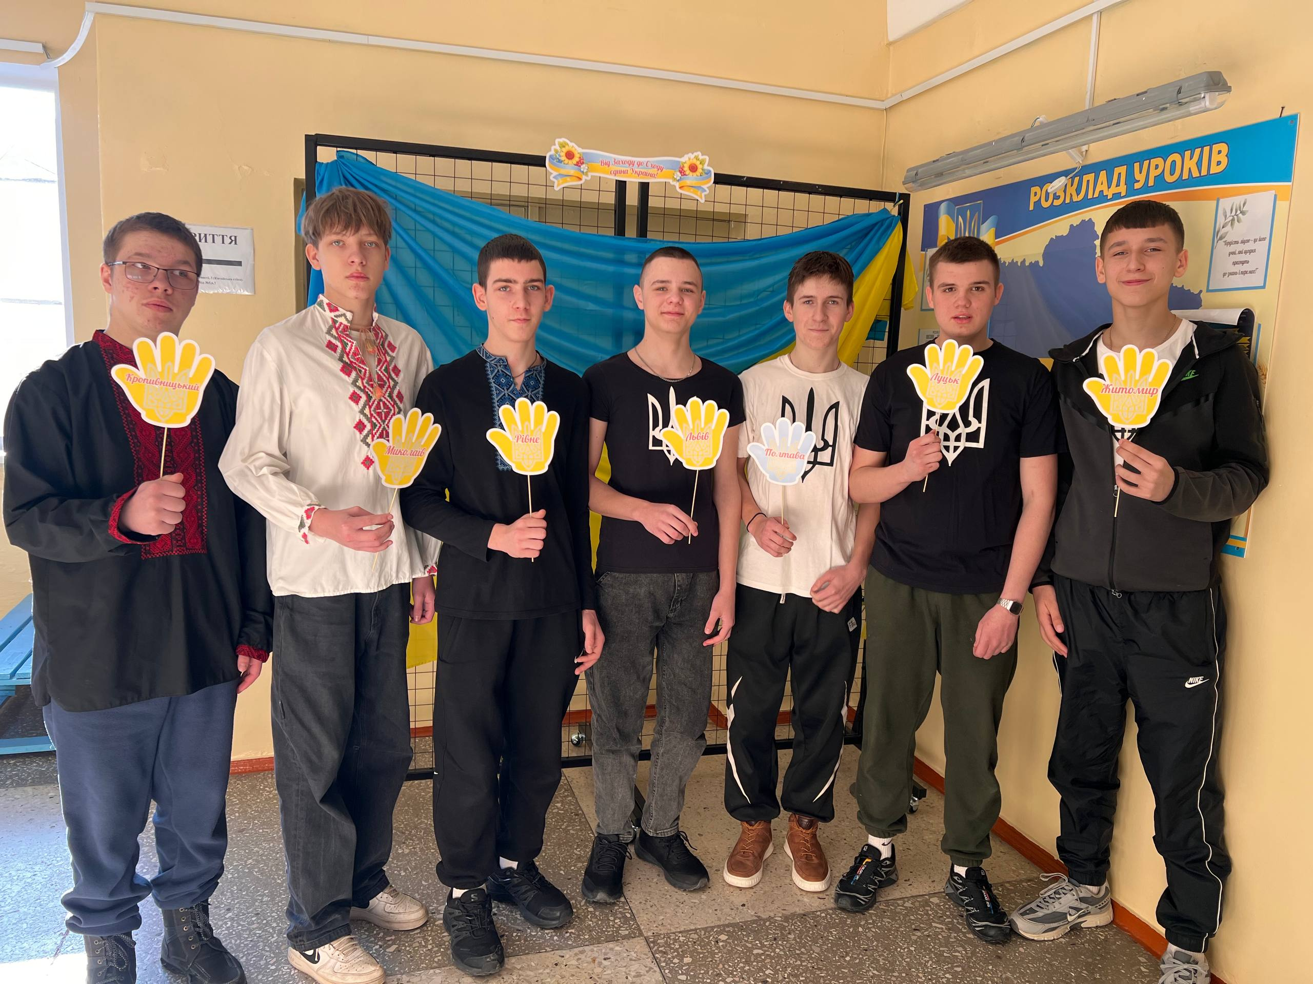
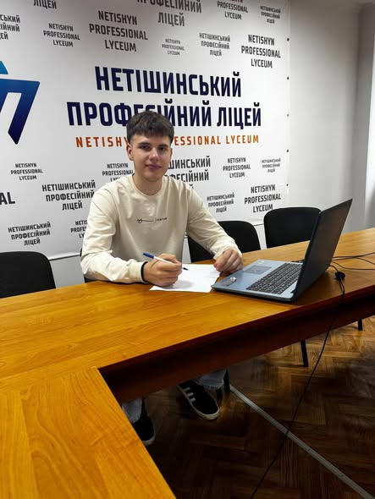
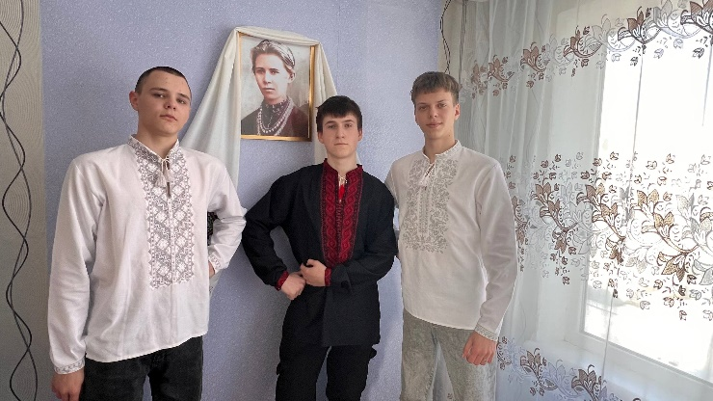
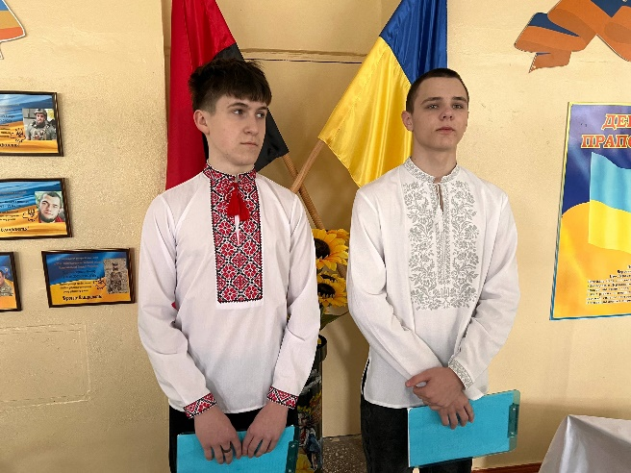

Volonter –простір
Наш волонтерський простір– це спільнота активних молодих людей, які хочуть змінювати себе та довколишній світ.
- національне-патріотичне виховання, зокрема допомога та підтримка ЗСУ;охорона здоров'я (пропаганда та прищеплення цінностей здорового способу життя);
- соціальна підтримка (допомога студентам пільгових категорій, людям похилого віку, профілактика булінгу тощо);
- залучення до благодійницьких проектів молоді та їх батьків;
- виховання у підлітків почуття милосердя, доброти, людяності та співчуття;
- створення умовдля тісної співпраці сім’ї та ліцею;
- планування і проводення заходи за участю волонтерів: благодійні акції, зустрічі з представниками громадських організацій та волонтерами зони АТО, культурних, спортивних та благодійних заходів різних рівнів).
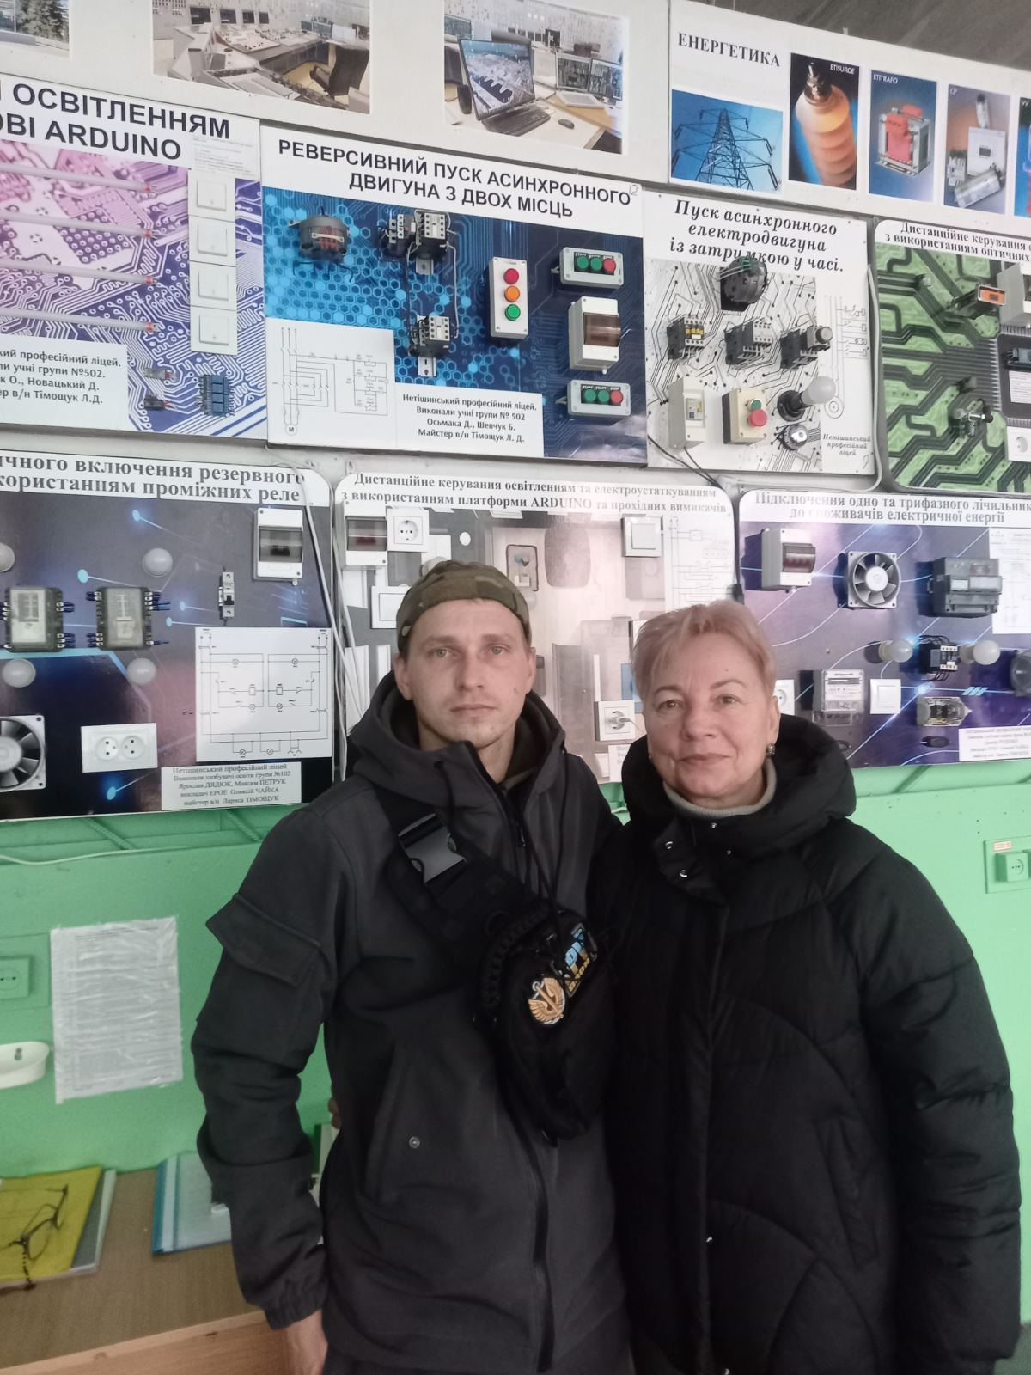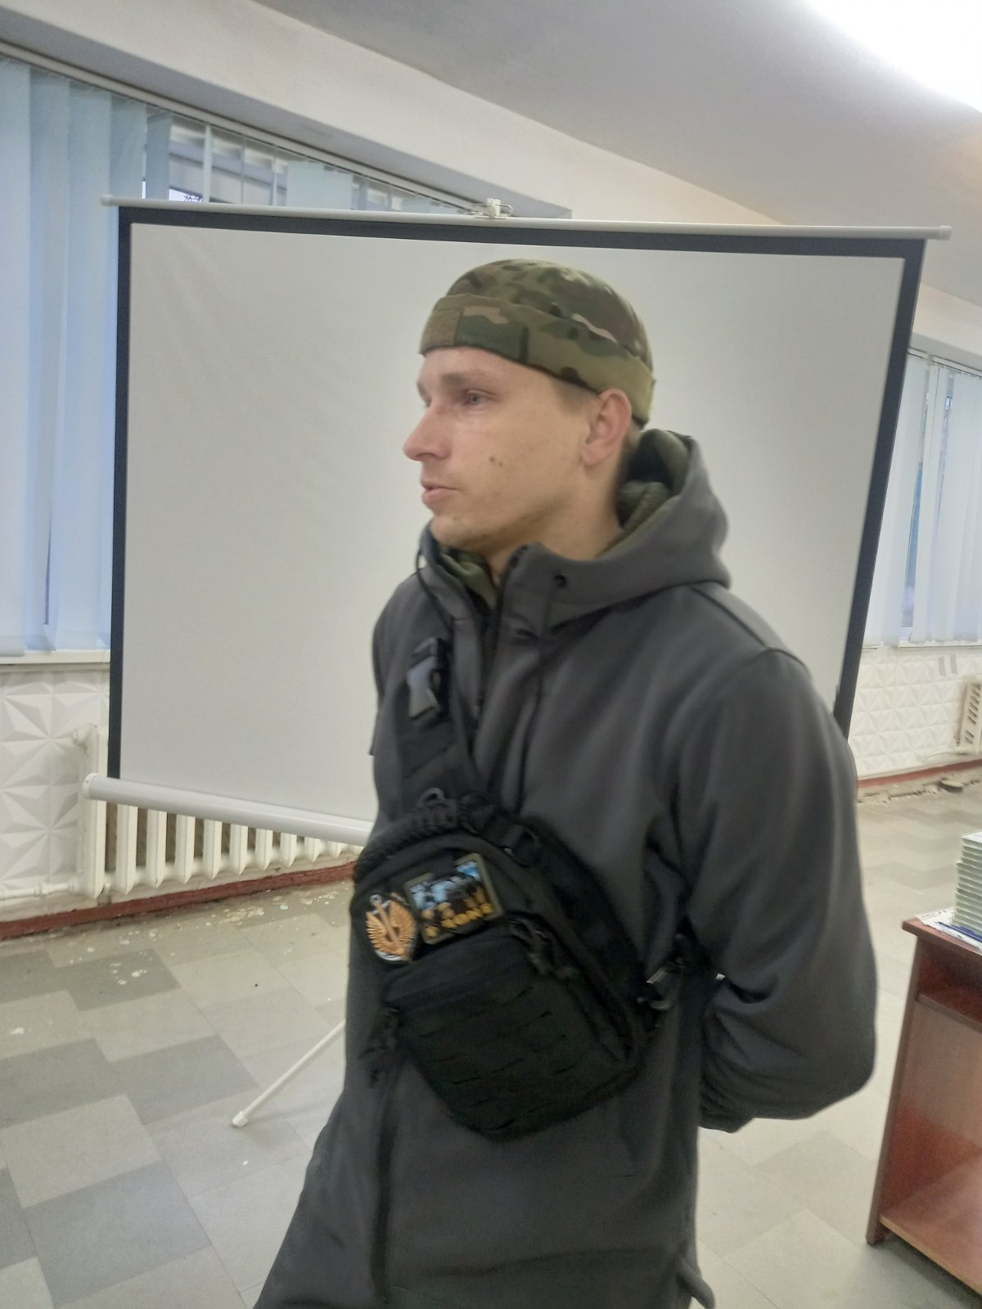
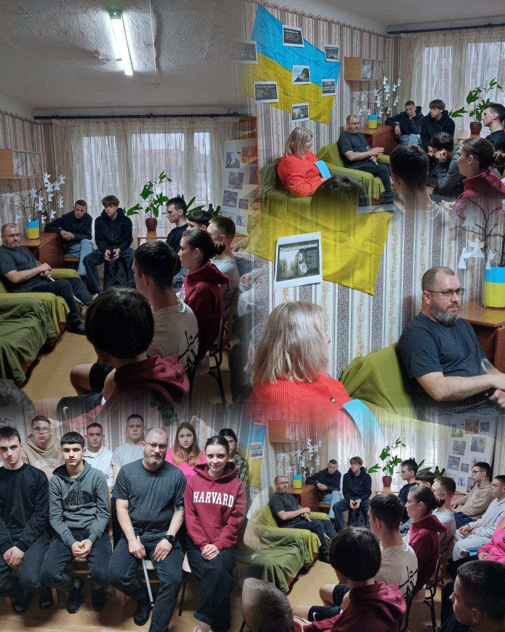

«Це більше, ніж простір — це спільнота»
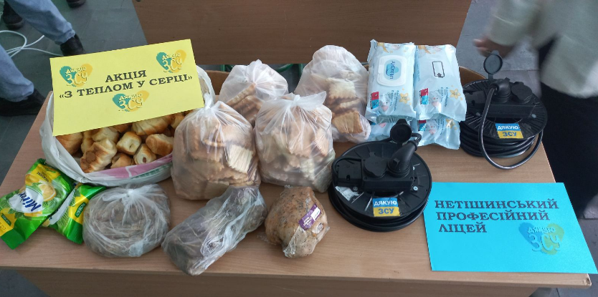
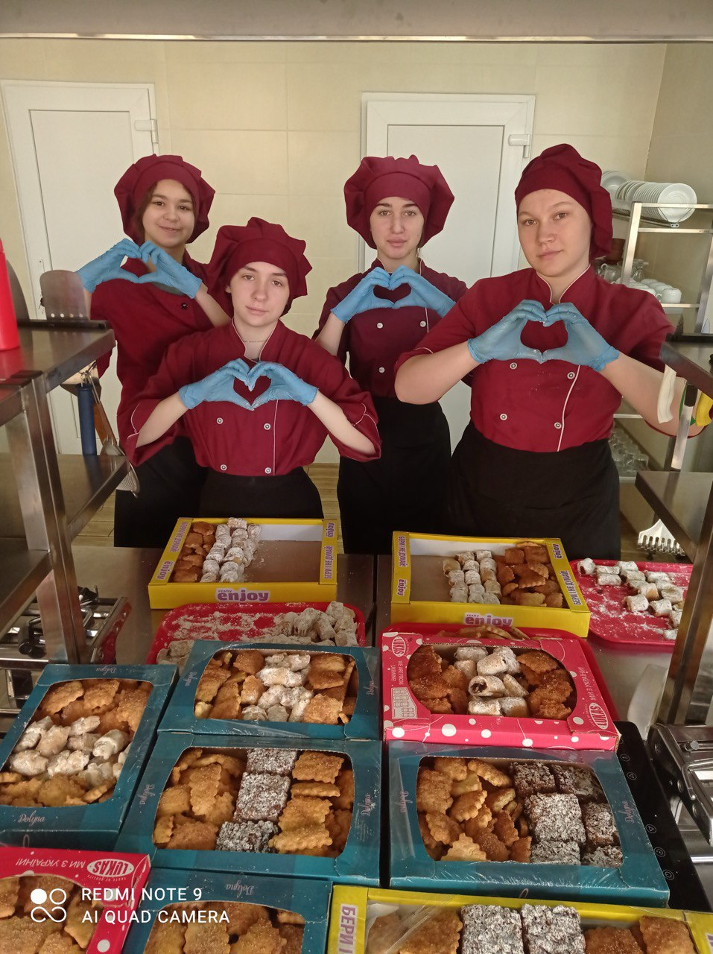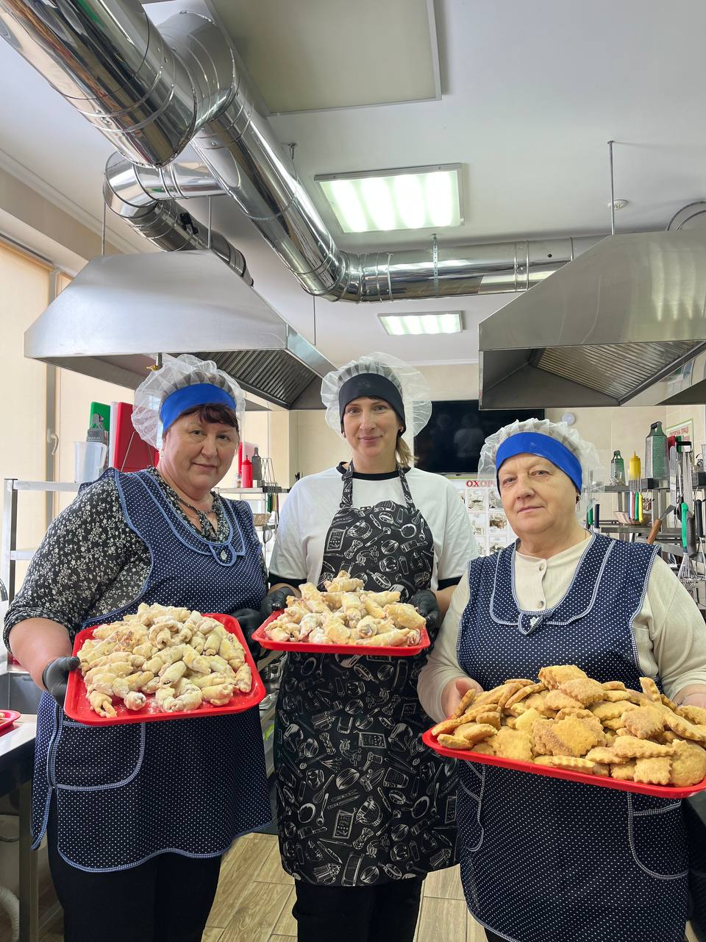
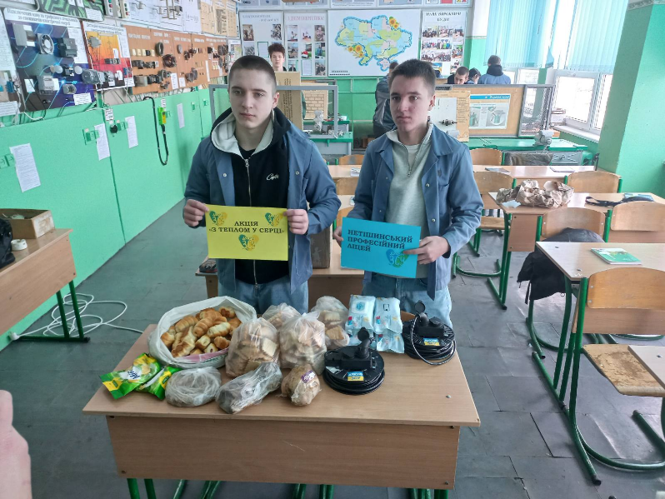
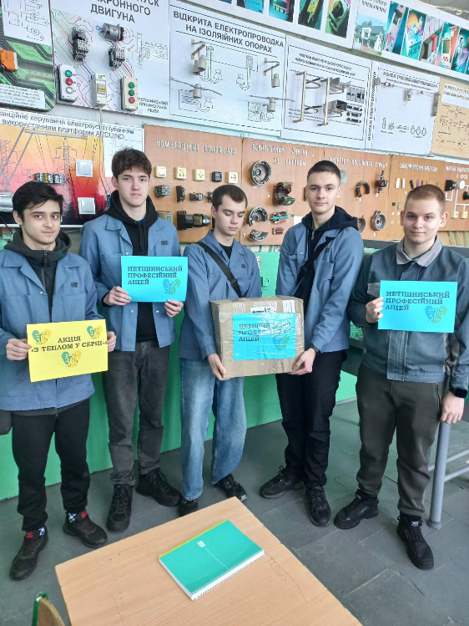



Отже, підсумовуючи, можна стверджувати: студентське самоврядування – це не просто форма виховної роботи, а стратегічний інструмент формування нової еліти. Через «Молодіжну платформу Лідерів» ми перетворюємо освітній простір на майданчик гарантування професійних якостей сучасного фахівця. Надаючи молоді реальні повноваження та самостійність у вирішенні завдань ліцею, ми закладаємо фундамент для появи управлінців нового мислення. Саме тут, у стінах закладу, через активну громадянську позицію та спільну відповідальність народжується успішне майбутнє суверенної України.

Правильно організоване за змістом і формою студентське самоврядування містить потужний виховний потенціал, розвиває людські якості, формує соціальний досвід та ціннісні орієнтації, створює простір для самореалізації, сприяє усвідомленню особистістю своїх прав, свобод, обов'язків, вияву самостійності в молоді, самоствердженню у суспільнозначущій діяльності, захищає від негативних впливів соціального середовища, виховує активних громадян держави. Досвід переконливо показує: студентське самоврядування – це ефективна форма підготовки молоді до гідного та прогресивного майбутнього. 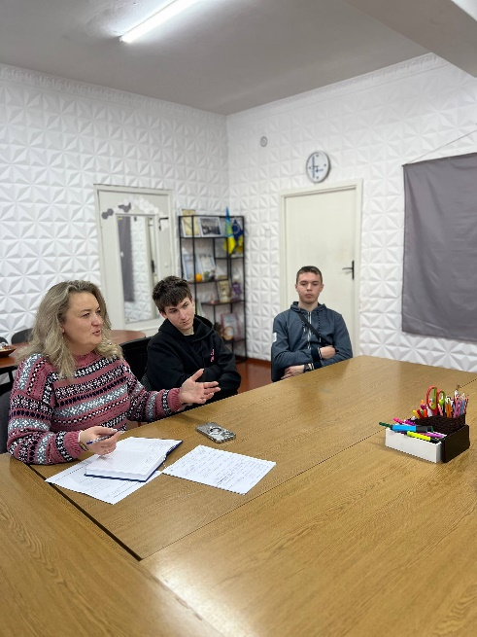 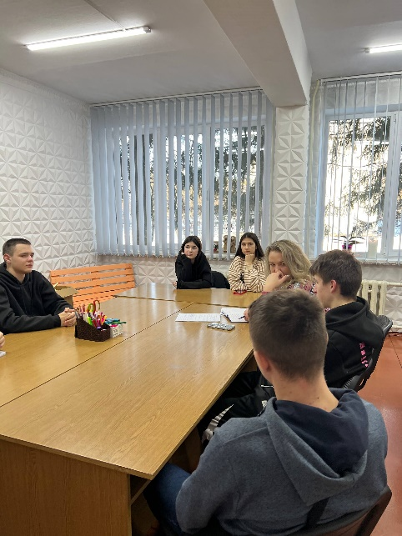 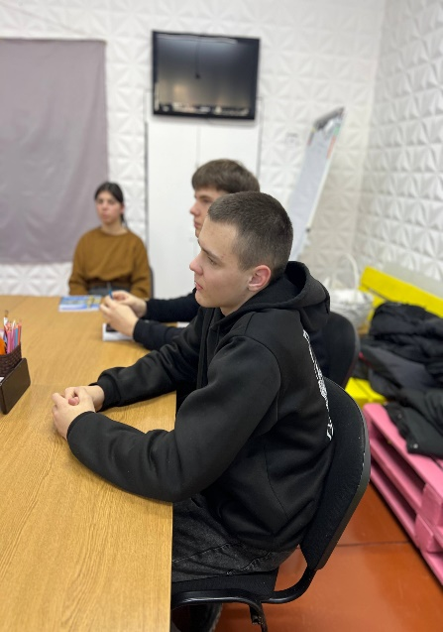
«Тут народжуються лідери, команди й зміни».
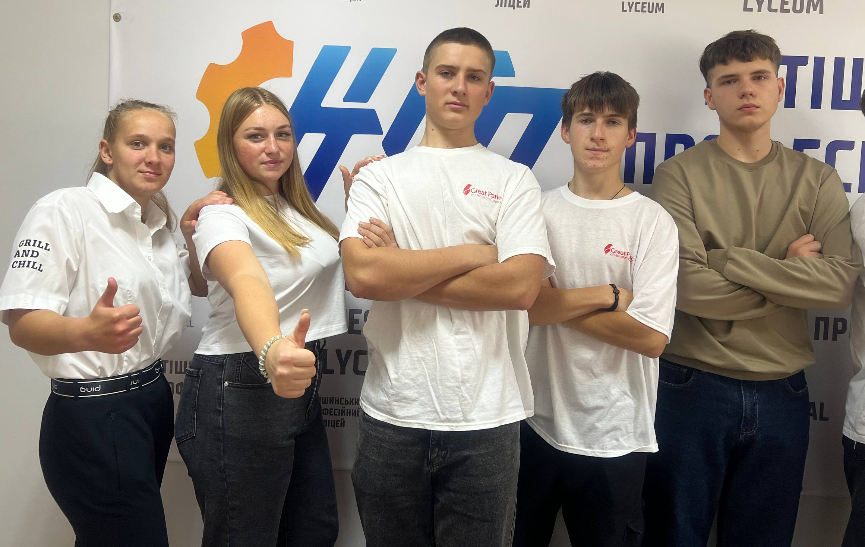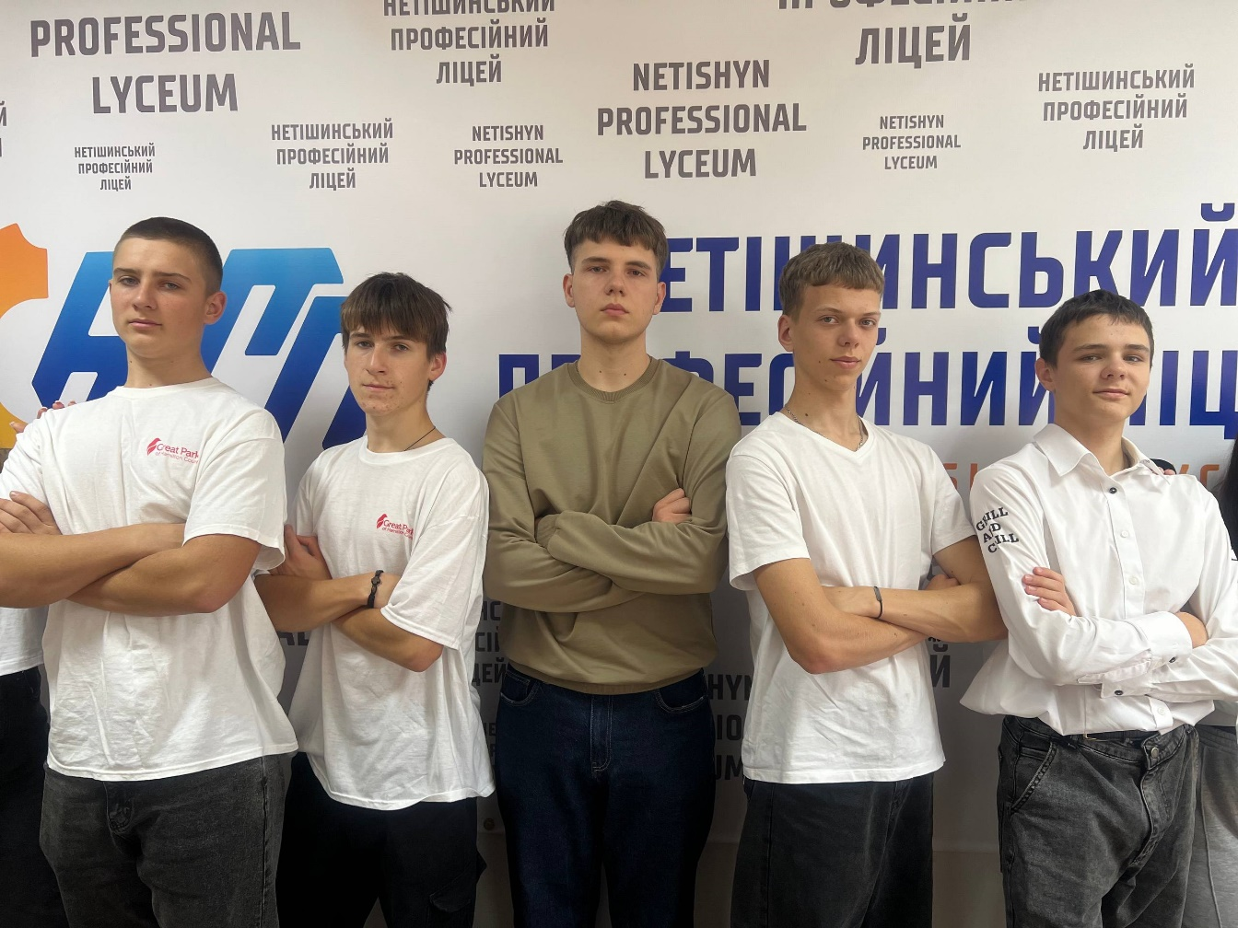
«Ми не чекаємо можливостей — ми створюємо їх самі»
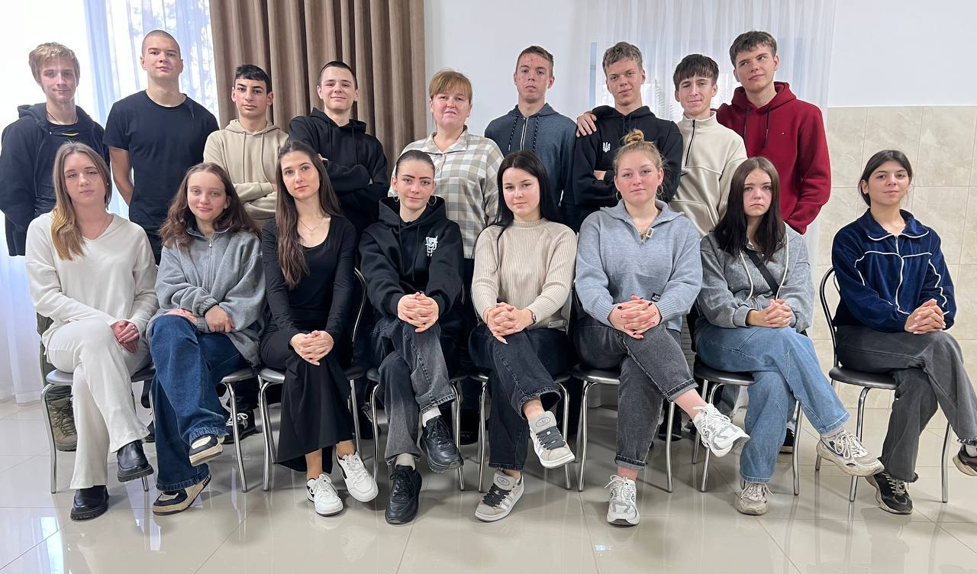
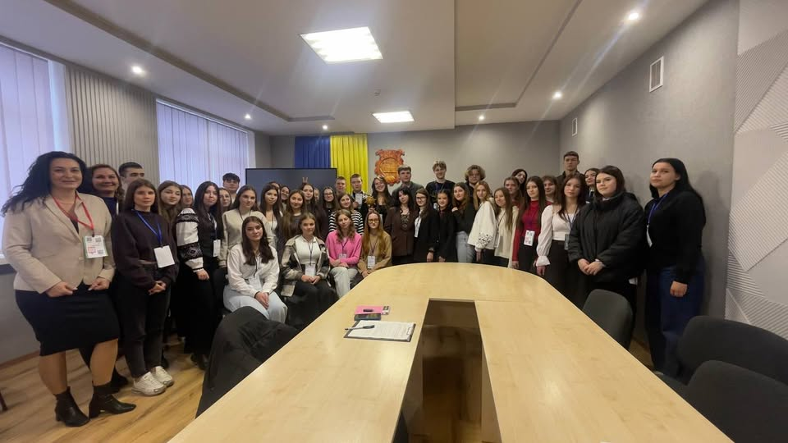
«Молодь, що діє — перемагає».

